SINH THÁI HỌC THÍCH NGHI.

A. ĐẶT VẤN ĐỀ.
Phần kiến thức môi trường, các nhân tố sinh thái và sự thích nghi của sinh vật với môi trường được viết theo cấu trúc khác nhau, thể hiện các khía cạnh khác nhau ở các tài liệu tham khảo khác nhau ( tài liệu giáo khoa chuyên sinh thái học, bồi dưỡng học sinh giỏi sinh học phần sinh thái, chương 52. Giới thiệu về sinh thái học và sinh quyển- Campbell). Trong đó đề thi đòi hỏi học sinh phải có một hiểu biết đầy đủ và toàn diện các khía cạnh đó trong các tài liệu. Vì thế tôi viết chuyên đề này nhằm tổng hợp lại các nội dung kiến thức từ các sách tham khảo giúp học sinh có thể hiểu vấn đề trong một chỉnh thể và trả lời được các yêu cầu của đề thi.
Cấu trúc nội dung gồm 3 phần:
I. Môi trường và các nhân tố sinh thái.
II. Sự thích nghi của cá thể sinh vật với môi trường.
III. Các khu hệ sinh vật thích nghi với môi trường đặc trưng của chúng trên Trái Đất.
B. NỘI DUNG.
I. Môi trường và các nhân tố sinh thái.
I.1. Môi trường sống của sinh vật.
Môi trường sống là nơi tồn tại, sinh trưởng, phát triển và tiến hóa của sinh vật.
- Các loại môi trường sống chủ yếu:
+ Môi trường trên cạn: gồm mặt đất và lớp khí quyển.
+ Môi trường nước gồm những vùng nước ngọt, nước lợ và nước mặn có các sinh vật thủy sinh.
+ Môi trường đất: gồm các lớp đất có độ sâu khác nhau, trong đó có các sinh vật đất sinh sống.
+ Môi trường sinh vật gồm thực vật, động vật và con người là nơi sống của các sinh vật kí sinh, cộng sinh.
I.2. Các nhân tố sinh thái.
Nhân tố sinh thái là nhân tố của môi trường có ảnh hưởng trực tiếp, gián tiếp hoặc tác động qua lại tới sự tồn tại, sinh trưởng, phát triển và những hoạt động của sinh vật.
Các loại nhân tố sinh thái :
I.2.1. Nhân tố sinh thái hữu sinh:
Nhân tố sinh thái hữu sinh là thế giới hữu cơ của môi trường, là mối quan hệ giữa một sinh vật khác sống xung quanh.
- Một loài có thể không hoàn thành chu kì sống của chúng khi chuyển chúng tới một nơi ở mới. Đó là do khả năng sống sót và khả năng sinh sản của chúng chịu sự chi phối chịu sự tác động của các nhân tố bất lợi của các sinh vật khác như con mồi , vật kí sinh hoặc sinh vật cạnh tranh. Hoặc sống sót của một loài bị hạn chế do thiếu vắng một số loài nào đó, vi dụ thực vật không thụ phấn được nếu không có côn trùng thụ phấn cho hoa. Vật ăn thịt (sinh vật bắt mồi) và vật ăn thực vật ( ví dụ sinh vật ăn cỏ, tảo…) là các nhân tố hữu sinh có thể giới hạn sự phân bố của các loài là thức ăn của nó.
- Thí nghiệm: Cầu gai giới hạn sự phân bố của rong biển ở một vùng biển.
Nếu cầu gai là nhân tố giới hạn phân bố của rong biển → nơi nào loại bỏ cầu gai sẽ có rất nhiều rong biển. Để phân biệt ảnh hưởng của cầu Gai với ảnh hưởng của các sinh vật khác người ta làm thí nghiệm như sau.
Khoanh khu vực đó thành 4 vùng:
Vùng 1: Loại bỏ cả cầu gai và ốc nón.
Vùng 2: Loại bỏ cầu gai, để lại ốc nón.
Vùng 3: Loại ốc nón.
Vùng 4: Để cả cầu gai và ốc nón.
Kết quả: Rong biển phát triển mạnh khi loại cả ốc nón và cầu gai hoặc chỉ loại cầu gai
Hầu hết rong biển không sinh trưởng ở nơi có cả cầu gai và ốc nón hoặc chỉ có cầu gai.
Khi loại cả ốc nón và cầu gai rong biển sinh trưởng mạnh chứng tỏ cả hai loài đều có ảnh hưởng tới sự phân bố của rong biển. Nếu chỉ loại cầu gai, rong biển sinh trưởng mạnh trong khi loại bỏ ốc nón thì rong ít tăng trưởng
Kết luận: cầu gai có ảnh hưởng tới sự phân bố của rong biển mạnh hơn là ốc nón.
- Ngoài sinh vật ăn thịt và sinh vật ăn thực vật ra, các nhân tố khác như số lượng thức ăn, vật kí sinh, sinh vật gây bệnh và cạnh tranh cũng là nhân tố hữu sinh giới hạn sự phân bố của các loài.
- Trong một số trường hợp hoạt động của con người như sự di nhập vô tình hoặc cố ý một số vật ăn thịt hoặc sinh vật gây bệnh từ vùng này tới vùng khác làm ảnh hưởng tới các loài bản địa . Mọi người khuyến cáo là nên kiểm tra chặt chẽ tác động của việc di nhập đó.
I.2.2. Nhân tố sinh thái vô sinh:
Nhân tố sinh thái vô sinh là tất cả các nhân tố vật lí và hóa học của môi trường xung quanh sinh vật. Gồm các nhân tố khí hậu, thổ nhưỡng, nước, địa hình.
a. Ánh sáng mặt trời.
* Ý nghĩa của ánh sáng đối với đời sống sinh vật.
- Tất cả các sinh vật trên trái đất đều sống nhờ vào ánh sang mặt trời:
Thực vật dùng trực tiếp ánh sang mặt trời cho quang hợp. Động vật phụ thuộc năng lượng hóa học được tổng hợp từ cây xanh. Một số sinh vật dị dưỡng như nấm, vi khuẩn trong quá trình sống cũng sử dụng một phần ánh sáng
- Tùy theo cường độ và thành phần quang phổ ánh sáng mà ảnh hưởng tới quang hợp của thực vật và hoạt động sinh lí của các cơ thể khác.
- Ánh sáng ảnh hưởng tới sự phân bố của các loài:
+ Môi trường có quá ít ánh sáng sẽ hạn chế sự phân bố của các sinh vật quang hợp.
++ Trong rừng, dưới tán của các cây cao, các cây cạnh tranh nhau tranh giành khoảng trống có nhiều ánh sáng, nhất là các cây mầm mọc ở sàn rừng.
+ +Trong môi trường thủy sinh, ánh sáng được hấp thụ một cách có chọn lọc qua từng lớp nước, khoảng 45% ánh sáng đỏ và khoảng 2% ánh sáng xanh xuyên qua mỗi lớp nước . Kết quả là hầu hết các sinh vật quang hợp đều phân bố ở lớp nước bề mặt.
+ Môi trường có quá nhiều ánh sáng cũng hạn chế sự tồn tại của các loài . Càng lên cao tầng khí quyển càng mỏng, càng hấp thu ít tia cực tím, do đó trên núi cao các tia sáng mặt trời rất dễ phá hủy cấu trúc của AND và protein của sinh vật.
Ví dụ: các sinh vật trên núi cao thường bị nhiều tia cực tím chiếu vào. Ngoài ra, trên cao nhiệt độ thường thấp và gió thổi mạnh làm tăng quá trình mất nước và hạn chế sinh trưởng của cây ngược hướng gió.
Trong hệ sinh thái khác như xa mạc, ánh sáng mạnh có thể làm tăng nhiệt độ môi trường gây nên căng thẳng về nhiệt độ với những sinh vật không có khả năng di chuyển tránh nắng hoặc ánh nắng làm tăng cường bốc hơi nước qua đó làm giảm nhiệt độ cơ thể.
* Sự phân bố và thành phần quang phổ ánh sáng mặt trời.
- Sự phân bố của ánh sáng:
+ Các loại ánh sáng:
Ánh sáng trực xạ: ánh sáng chiếu thẳng từ mặt trời xống trái đất, chiếm 63%.
Ánh sáng tán xạ: ánh sáng mặt trời bị khuếch tán do tiếp xúc với hơi nước, các hạt bụi trong khí quyển.... chiếm 37%.
+ Ánh sáng mặt trời phân bố không đều trên mặt đất:
+ + Càng lên cao cường độ ánh sáng càng mạnh.
++ Vùng xích đạo có ánh sáng mạnh và nhiều ánh sáng trực xạ hơn vùng ôn đới. Càng xa vùng xích đạo ánh sáng càng yếu, ngày kéo dài.
++ Ánh sáng thay đổi theo mùa: mùa hè ánh sáng mạnh hơn mùa đông.
+ + Sự phân bố ánh sáng còn phụ thuộc vào kiểu quần xã thực vật: rừng rậm rạp có ánh sáng phân bố chủ yếu ở tầng trên của tán rừng, trong đó các kiểu rừng thưa và cây nông nghiệp ánh sáng phân bố đều ở các lớp của tán lá.
* Thành phần quang phổ của ánh sáng:
- Tia tử ngoại:
+ sóng ngắn (10-380nm) mắt thường không nhìn thấy được,
+ tia 290nm gây độc cho cơ thể sinh vật, ức chế sinh trưởng, phá hoại tế bào nhưng lượng nhỏ kích thích tổng hợp vitamin D ở động vật và antoxian ở thực vật.
- Ánh sáng nhìn thấy:
+ độ dài (380 – 780) gồm nhiều tia có màu sắc khác nhau, tia tím (380-430), tia xanh (430- 490), tia lục (490 -570), tia vàng (570- 600), tia đỏ (600- 780).
+ Chủ yếu tia xanh tím và tia đỏ cung cấp năng lượng chủ yếu cho quang hợp của thực vật và các hoạt động sinh lí khác của động vật như thị giác, thần kinh, sinh sản.
- Tia hồng ngoại:
+ Bước sóng (780- 340 000), mắt thường không nhìn thấy được.
+ Vai trò sinh ra nhiệt.
+ Các sinh vật quang hợp hấp thụ ánh sáng mặt trời, cung cấp năng lượng đầu vào cho các hệ sinh thái.
b. Nhiệt độ:
- Nhiệt độ ảnh hưởng lớn tới sự sinh trưởng, phát triển, phân bố của các cá thể, quần thể và quần xã sinh vật. Vì các lí do sau:
+ Tế bào có thể bị phá hủy nếu nước và các chất hòa tan bị đông cứng (dưới 0⁰C) và protein của hầu hết sinh vật bị biến đổi ở nhiệt độ trên 45⁰C.
+ Rất ít sinh vật có thể thực hiện trao đổi chất ở nhiệt độ quá thấp hoặc quá cao.
+ Một số sinh vật có sự thích nghi cao với nhiệt độ. Ví dụ: sinh vật nhân sơ ưa nhiệt.
+ Hầu hết sinh vật sống thực hiện chức năng sống tốt nhất trong khoảng giới hạn nhiệt độ của môi trường.
+ Khi nhiệt độ môi trường vượt ra ngoài khoảng giới hạn nhiệt cơ thể, một số động vật sử dụng năng lượng để giữ nhiệt bên trong cơ thể ổn định. Ví dụ: thú và chim.
- Sự khác nhau về nhiệt độ tạo ra những nhóm sinh vật có khả năng thích nghi khác nhau với sự thay đổi nhiệt độ thông qua hình thái , hoạt động sinh lí và tập tính động vật.
c. Nước.
- Nước là nhân tố quan trọng ảnh hưởng tới đời sống của sinh vật.
+ Nước là thành phần không thể thiếu của tất cả các tế bào sống, chiếm 80- 95% khối lượng các mô sinh trưởng.
+ Nước tham gia hầu hết các hoạt động sống của sinh vật: nguyên liệu cho quang hợp, là phương tiện vận chuyển và trao đổi khoáng cho cây, thoát hơi nước giúp điều hòa nhiệt. Nước là phương tiện vận chuyển máu và các chất dinh dưỡng ở động vật. Nước tham gia trao đổi năng lượng và điều hòa nhiệt độ cơ thể, đồng thời giữ vai trò quan trọng trong sinh sản và phát tán nòi giống.
- Lượng nước của môi trường là nhân tố quan trọng ảnh hưởng tới sự phân bố khác nhau của các loài.
+ Những loài sống ở ven biển hoặc vùng triều có thể không bị ngập nước khi triều rút.
+ Các sinh vật trên cạn có thể gặp điều kiện bất lợi là khô hạn, và sự phân bố của các sinh vật trên cạn phản ánh khả năng hấp thu và giữ nước của sinh vật đó. Ví dụ: các sinh vật sống ở xa mạc thể hiện sự thích nghi cao với hấp thu và giữ nước trong môi trường khô hạn .
d. Độ mặn:
Nồng độ muối trong nước của môi trường có ảnh hưởng tới cân bằng nước của sinh vật thông qua áp suất thẩm thấu. Hầu hết các sinh vật thủy sinh bị giới hạn trong môi trường nước ngọt hoặc nước mặn do giới hạn về áp suất thẩm thấu của chúng.
e. Các loại đá và đất.
* Ý nghĩa của đất với đời sống sinh vật:
- Đất là môi trường sống và cung cấp chất dinh dưỡng cho nhiều loài động vật, thực vật, vi sinh vật và nấm. Các chất mùn bã hữu cơ phân hủy từ xác chết của các loài sinh vật và nhiều loại khoáng chất có trong đất chính là nguồn dinh dưỡng phong phú của sinh vật.
- Sinh vật được phân bố theo chiều sâu của các lớp đất. Hoạt động của các sinh vật như thực vật, động vật và nhất là vi sinh vật đóng vai trò rất quan trọng trong quá trình hình thành đất. Con người cũng đóng vai trò lớn ảnh hưởng tới những biến đổi của đất trên trái đất.
- Độ pH , thành phần khoáng và cấu trúc của đất, đá hạn chế sự phân bố của thực vật và từ đó ảnh hưởng tới động vật ăn các thực vật đó, góp phần làm nên sự phân bố không đồng đều của các hệ sinh thái trên cạn. Độ pH của đất và nước có thể trực tiếp giới hạn sự phân bố của sinh vật, môi trường axit hay bazo, môi trường giàu chất dinh dưỡng hay chất độc. Trong các sông suối thành phần của nền đáy có ảnh hưởng tới hóa học đất từ đó ảnh hưởng tới định cư của các sinh vật. Trong môi trường nước ngọt và môi trường biển cấu trúc nền đáy quyết định loại sinh vật sống trong đó, có thể là loài sống bám vào thể nền hay loài đào hang trong đó.
* Một số đặc điểm sinh thái của đất.
- Cấu trúc của đất:
+ Theo độ sâu đất được chia thành các tầng cơ bản:
++ Tầng tích lũy mùn bề mặt mang nhiều các chất hữu cơ phân hủy từ xác sinh vật.
+ + Tầng các chất rửa trôi là nơi giữ các chất từ tầng trên xuống.
++ Tầng đất mẹ chứa các vật liệu của vỏ trái đất.
Cấu trúc của đất tùy thuộc vào thành phần cấp hạt, cấu tượng của đất và qua đó ảnh hưởng qua đó ảnh hưởng tới các đặc điểm sinh thái như: khả năng giữ nước, độ tơi xốp và thoáng khí, tính thấm nước.
- Thành phần của đất:
Đất có chất rắn, nước và không khí. Ngoài ra sự liên kết giữa mùn hữu cơ với khoáng hình thành nên các phức hệ keo của đất
+ Chất rắn là thành phần chủ yếu, chiếm toàn bộ khối lượng đất và được chia thành hai loại: chất rắn vô cơ và chất rắn hữu cơ.
+ + Các chất rắn vô cơ là thành phần chủ yếu, 97-98% khối lượng khô tuyệt đối của đất. Có khoảng 74 nguyên tố, gồm các nguyên tố đa lượng và các nguyên tố vi lượng.
+ + Chất hữu cơ của đất chỉ chiếm vài phần trăm khối lượng đất nhưng lại là thành phần có ý nghĩa hết sức quan trọng đối với đời sống của thực vật. Hàm lượng chất hữu cơ là biểu hiện độ màu mỡ của đất. Chất hữu cơ trong đất có nguồn gốc từ xác chết của sinh vật, trong đó cây xanh có sinh khối lớn nhất.
+ Nước trong đất: hàm lượng nước trong đất thay đổi tùy theo khả năng giữ nước của từng loại đất, tùy theo thời gian và thời tiết trong năm.
+ Không khí trong đất: lượng oxy trong đất thấp hơn và lượng CO₂ cao hơn trong không khí, tỉ lệ thuận với chiều sâu của đất. Hoạt động của vi sinh vật phân giải các chất hữu cơ thải ra nhiều khí CO₂, đồng thời cũng tạo ra một số khí độc như NH₃, H₂S, CH₄. …Đất ngập nước lâu ngày, nhiều mùn bã thối rữa có thể hình thành môi trường yếm khí.
f. Khí hậu:
* Khí hậu gồm nhiệt độ, lượng mưa, ánh sáng mặt trời và gió là các nhân tố chính của khí hậu.
* Trong các nhân tố khí hậu đó nhiệt độ và lượng mưa có ảnh hưởng đặc biệt đến sự phân bố của sinh vật trên cạn.
- Phân loại khí hậu:
+ Đại khí hậu: là khí hậu toàn cầu, khí hậu của từng vùng trên trái đất.
+ Tiểu khí hậu: khí hậu ở mức độ địa phương tương ứng với kiểu quần xã ở đó.
- Khí hậu toàn cầu:
Do sự thu nhận năng lượng mặt trời. Mặt trời sưởi ấm bầu khí quyển, hình thành đất và nước, làm thay đổi nhiệt độ, chu kì chuyển vận không khí và bốc hơi nước . Những nhân tố đó luôn thay đổi theo khí hậu của vĩ độ trái đất.
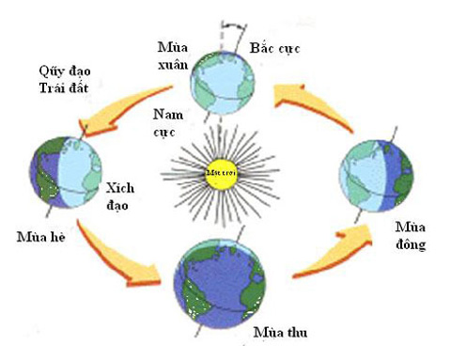
+ Sự khác biệt về cường độ ánh sáng mặt trời giữa các vĩ độ:
Ở vùng nhiệt đới (23,5⁰B- 23,5⁰N) ánh sáng mặt trời chiếu thẳng góc, cung cấp nhiều nhiệt cho trái đất. Ở những vùng vĩ độ cao hơn, ánh sáng mặt trời chiếu xiên góc, năng lượng bị khuếch tán nhiều trên mặt đất.
+ Cường độ ánh áng khác nhau theo mùa:
Xuân phân ( tháng 3), thu phân(tháng 9) Mặt trời chiếu đối diện trực tiếp vào vào xích đạo, các cực của trái đất không nghiêng về phía mặt trời, tất cả các vùng trên trái đất có 12h được chiếu sáng, 12h trong tối. Hạ chí( tháng 6) Bắc bán cầu nghiêng về phía mặt trời, có ngày dài và đêm ngắn. Nam bán cầu không nghiêng về phía mặt trời có ngày ngắn đêm dài. Đông chí ( tháng 12) Bắc bán cầu nghiêng lệch xa mặt trời, có ngày ngắn và đêm dài, Nam bán cầu nghiêng về phía mặt trời có ngày dài và đêm ngắn.
Độ nghiêng của trái đất luôn là 23,5⁰ so với quỹ đạo quay quanh mặt trời tạo nên sự khác nhau về ánh sáng và nhiệt độ qua các mùa trong năm. Vùng nhiệt đới hằng năm nhận nhiều ánh sáng và khác biệt mùa ít hơn các vùng khác. Càng tiến về hai cực sự khác nhau về nhiệt độ và ánh sáng theo mùa càng rõ rệt.

+ Các kiểu phân bố lượng mưa và sự luân chuyển khí toàn cầu.
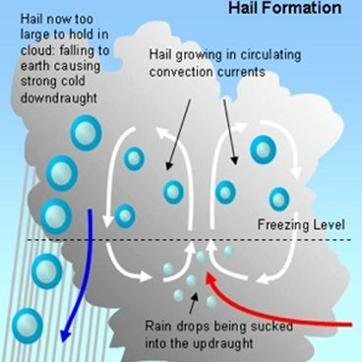
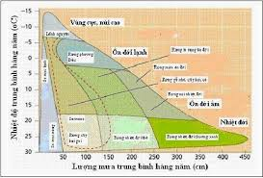
Bức xạ ánh sáng mặt trời gần vùng xích đạo khởi phát kiểu luân chuyển khí và mưa trên toàn cầu. Nhiệt độ cao vùng nhiệt đới làm bốc hơi nước trên bề mặt trái đất, làm cho khối không khí ẩm, nóng dâng lên cao và thổi về các cực của trái đất. Khối không khí lên cao mang theo nhiều hơi nước, tạo thành những cơn mưa lớn vùng nhiệt đới. Ở những vùng vĩ độ cao, không khí khô thổi từ trên cao xuống thấp hút hơi ẩm của mặt đất hình thành những vùng khí hậu khô, thúc đẩy việc hình thành nhiều xa mạc từ 30⁰B- 30⁰N. Một số dòng khí chuyển vận về hai cực của trái đất . Trong vùng xung quanh 60⁰B và 60⁰N khối không khí lại dâng lên cao mang theo nhiều hơi nước và tạo thành mưa (ít hơn vùng nhiệt đới). Nhiều khí hậu khô và lạnh thổi về hai cực của trái đất, ở đó khí hậu lại chuyển vận trở lại vùng xích đạo mang theo hơi ẩm, kết quả là vùng cực rất ít mưa và khí hậu vô cùng lạnh lẽo.
+ Các kiểu gió trên toàn cầu:
Dòng không khí gần mặt đất tạo nên các kiểu gió toàn cầu mà chúng ta có thể dự đoán trước được. Trái đất tự quay quanh mình và gần vùng xích đạo quay nhanh hơn vùng cực làm cho gió thổi lệch khỏi đường thẳng đứng khiến các dòng khí hướng về phía Đông và phía Tây. Gió mậu dịch lạnh thổi từ đông sang tây ở vùng nhiệt đới; Ở vùng ôn đới chủ yếu gió tây thổi từ tây sang đông, hình thành nên các khu vực nằm giữa Hạ chí tuyến và vùng Bắc cực và giữa Đông chí tuyến và vùng Nam cực.
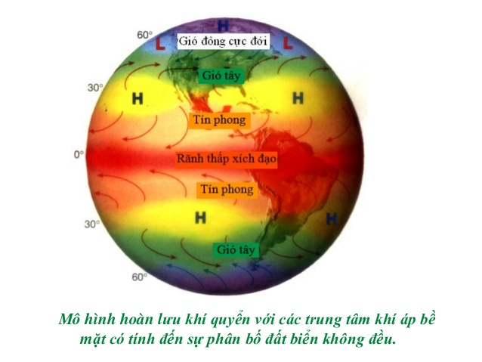
+ Những ảnh hưởng của mùa, khu vực và địa phương tới khí hậu:
Trạng thái của nước và các yếu tố địa hình, ví dụ như sự phân bố của các dãy núi tạo nên sự khác nhau về khí hậu. Ngoài ra các yếu tố như cấu trúc cảnh quan và sự thay đổi mùa trong năm cũng tạo nên sự đa dạng của khí hậu.
+ Các khối nước:
++ Các dòng hải lưu ảnh hưởng tới khí hậu ven biển do sự chuyển vận chồng lên nhau của các khối khí nóng và lạnh, các khối khí này cũng có thể thổi qua đất liền. Ở cùng vĩ độ, khí hậu vùng ven biển nhìn chung ẩm hơn khí hậu vùng sâu trong lục địa.
++ Đại dương khổng lồ : khí hậu mát mẻ được hình thành do dòng hải lưu lạnh California thổi theo hướng Nam dọc theo các bang miền Tây nước Mỹ góp phần làm nên sự phát triển của các hệ sinh thái rừng mưa cây hạt trần ở Tây Thái Bình Dương và những rừng câu gỗ đỏ rộng lớn ở phía Nam. Tương tự bờ biển Tây của Đông Bắc Âu có khí hậu ấm áp do hơi nước từ vùng vịnh mang theo hơi ấm từ xích đạo thổi tới Bắc Đại Tây Dương . Kết quả, vào mùa đông khí hậu ở vùng Tây Bắc của châu Âu ấm áp hơn khí hậu vùng New England ( thuộc các tiểu bang , giáp Đại Tây Dương, Canada, tiểu bang New york) là vùng phía nam nhưng lạnh do có dòng hải lưu Labrador thổi từ bờ biển của đảo băng xuống.
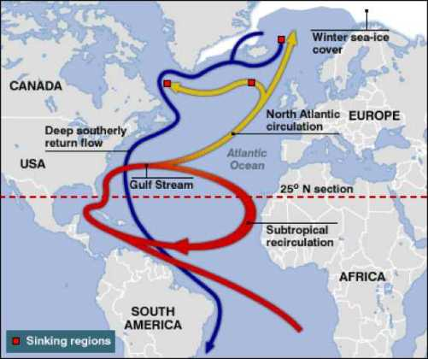
VD: dòng nước ấm ở tầng nước mặt chảy từ vùng xích đạo tới vùng Bắc Đại Tây Dương nơi có khí hậu mát mẻ, đẩy dòng nước lạnh xuống lớp nước sâu, có khi sâu tới hang nghìn mét. Lớp nước lạnh ở dưới sâu có thể không được chuyển lên lớp nước bề mặt trong thời gian tới 1000 năm.
Do nhiệt độ cao của nước, các hồ và đại dương có xu hướng điều tiết khí hậu của các vùng đất liên kề. Trong những ngày nóng, khi đó đất nóng hơn các vùng nước xung quanh, không khí ở phía trên mặt đất hấp thụ nhiệt nóng lên và dâng lên cao, kéo luồng không khí lạnh breeze từ các vùng nước vào đất liền. Vào ban đêm, không khí trên các vùng nước giờ đã ấm hơn và dâng cao, kéo không khí lạnh hơn từ những vùng đất liền kề tới biển, thay không khí trên nóng trên mặt nước ngoài khơi. Tuy nhiên, kiểu điều hòa khí hậu này chỉ giới hạn ở vùng ven biển. Ở một số vùng nhất định, ví dụ như ở Nam California, gió breeze đại dương khô, lạnh vào mùa hè lại trở nên ấm hơn khi chúng tiếp xúc với đất liền hấp thu hơi nước và tạo ra vùng khí hậu nóng và khô trải dài khoảng vài km sâu vào trong đất liền. Kiểu khí hậu này cũng có ở vùng xung quanh biển Địa Trung Hải, gọi là khí hậu Địa Trung Hải.
+ Các dãy núi:
Các dãy núi làm thay đổi lượng ánh sáng mặt trời chiếu tới mặt đất và từ đó ảnh hưởng tới nhiệt độ và lượng mưa ở từng địa phương. Mặt dốc của núi quay về hướng Nam ở Bắc bán cầu nhận nhiều ánh sáng mặt trời do đó có khí hậu ấm và khô hơn khí hậu ở mặt dốc quay về hướng Bắc. Sự khác nhau của các nhân tố vô sinh này ảnh hưởng tới sự phân bố của các loài, ví dụ ở nhiều dãy núi thuộc miền Tây của Bắc Mĩ, các cây vân sam và các loài cây hạt trần khác phân bố ở mặt dốc quay về hướng Bắc nơi có khí hậu lạnh, trong khi các cây bụi và thực vật chịu lạnh phân bố ở mặt dốc quay về hướng Nam. Ngoài ra, cứ lên cao khoảng 1000 m nhiệt độ không khí lại giảm khoảng 6⁰C tương tự với tăng vĩ độ khoảng 880km. Đó chính là lí do các quần xã sinh vật vùng núi tương tự với quần xã sinh vật vùng đất thấp nhưng xa vùng xích đạo.
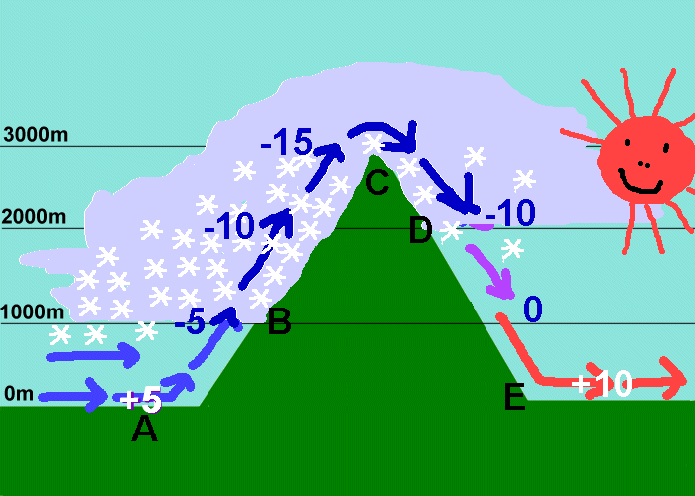
Không khí ẩm và ấm thổi qua các đỉnh núi, khi lên cao và gặp nhiệt độ lạnh tụ tập thành những đám mây gây mưa ở bên này sườn núi, chỉ có không khí khô vượt qua đỉnh núi sang sườn bên kia theo hướng gió thổi. Các sa mạc thường có nhiều vùng sau núi theo hướng gió.
+ Mùa trong năm:
Trái đất quay theo quỹ đạo và luôn ở một góc nghiêng và hằng năm chuyển động quanh mặt trời tạo nên chu kì về mùa trong năm , rõ rệt nhất ở vùng vĩ độ cao và trung bình của trái đất . Ngoài sự thay đổi trên toàn cầu về độ dài ngày, ánh sáng mặt trời và nhiệt độ không khí, sự thay đổi góc chiếu của mặt trời theo thời gian trong năm cũng ảnh hưởng tới môi trường của sinh vật. Ví dụ, vành đai không khí ẩm và nóng từ bên kia của vùng xích đạo chuyển vận theo hướng Bắc và hướng Nam với sự thay đổi góc quay mặt trời, tạo ra mùa ẩm và khô ở vùng từ vĩ độ 20⁰B tới 20⁰N, đó là nơi sinh trưởng của rừng rụng lá theo mùa nhiệt đới. Sự thay đổi hướng gió thổi theo mùa gây nên những thay đổi của dòng hải lưu, làm xáo trộn các lớp nước lạnh ở dưới sâu và nước ấm trên bề mặt. Nước giàu chất dinh dưỡng trồi từ đáy biển lên trên kích thích sự sinh trưởng của tảo và các sinh vật ăn tảo phân bố chủ yếu ở lớp nước bề mặt.
- Vi khí hậu:
Vi khí hậu chịu ảnh hưởng của nhiều nhân tố môi trường như bóng cây, bốc hơi nước từ mặt đất hoặc hướng gió. Ví dụ, cây rừng tạo nên vi khí hậu ở dưới tán rừng. Do vậy, vùng bị chặt hết cây thì các thái cực nhiệt sẽ lớn hơn so với ở trong rừng, do bức xạ mặt trời lớn hơn và gió được tạo ra do đất trống bị làm nóng và làm lạnh nhanh chóng. Bên trong rừng, mặt đất trũng thường ẩm ướt hơn vùng đất ở trên cao nơi phân bố nhiều loài cây. Cây gỗ và các tảng đá lớn có nhiệt độ và độ ẩm ổn định hơn những nơi khác nên thường là nơi sống của nhiều sinh vật như kì nhông, giun, côn trùng. Mỗi môi trường trên TĐ thường tương tự nhau về tính khảm đặc trưng bởi những khác biệt về quy mô nhỏ về các nhân tố này có ảnh hưởng tới sự phân bố theo khu vực của các sinh vật.
- Sự biến đổi khí hậu dài hạn:
Sự biến đổi khí hậu toàn cầu hiện nay đang làm biến đổi rõ rệt và sâu sắc tới toàn bộ sinh quyển. Nhiệt độ tăng cao làm giảm khu phân bố và có thể dẫn đến tuyệt chủng một số loài cây.
I.2.3. Các quy luật sinh thái cơ bản.
a. Quy luật giới hạn sinh thái.
- Giới hạn sinh thái là khoảng giá trị xác định của một nhân tố sinh thái mà trong khoảng đó sinh vật có thể tồn tại và phát triển ổn định theo thời gian.
Nằm ngoài giới hạn sinh thái sinh vật không thể tồn tại được. Trong giới hạn sinh thái có khoảng thuận lợi và khoảng chống chịu đối với hoạt động sống của sinh vật.
- Khoảng thuận lợi là khoảng của các nhân tố sinh thái ở mức độ phù hợp, đảm bảo cho sinh vật thực hiện chức năng sống tốt nhất.
- Khoảng chống chịu là khoảng của các nhân tố sinh thái gây ức chế cho hoạt động sinh lí của sinh vật.
- Các sinh vật có thể có giới hạn rộng với nhân tố sinh thái này, nhưng lại có giới hạn hẹp với nhân tố sinh thái khác.
- Những sinh vật có giới hạn rộng với nhiều nhân tố sinh thái thường có phạm vi phân bố rộng.
- Khi một nhân tố sinh thái nào đó không thích hợp cho cá thể sinh vật, thì giới hạn sinh thái của những nhân tố sinh thái khác có thể bị thu hẹp. Ví dụ, nếu hàm lượng muối nito thấp, thực vật đòi hỏi lượng nước cho sự sinh trưởng bình thường cao hơn so với môi trường đất có lượng muối nito cao.
- Giới hạn sinh thái của cá thể đang ở giai đoạn sinh sản thường hẹp hơn ở giai đoạn trưởng thành không sinh sản.
b. Quy luật tác động tổng hợp của các nhân tố sinh thái.
Các nhân tố sinh thái trong môi trường thường tác động qua lại, sự biến đổi của một nhân tố sinh thái này có thể dẫn tới sự thay đổi về số lượng và có khi chất lượng của các nhân tố sinh thái khác và sinh vật chịu ảnh hưởng của các thay đổi đó.
Ví dụ: ánh sáng có ảnh hưởng lớn tới quang hợp của cây xanh, tuy nhiên xét về tác động tổng hợp của các nhân tố sinh thái, cường độ chiếu sáng của môi trường còn gián tiếp ảnh hưởng tới quá trình dinh dưỡng khoáng của thực vật.
- Mỗi nhân tố sinh thái của môi trường chỉ có thể biểu hiện hoàn toàn tác động của nó lên sinh vật khi mà các nhân tố sinh thái khác cũng ở trong điều kiện thích hợp.
Ví dụ: cá sống trong ao chịu tác động của nhiều nhân tố sinh thái như: ánh sáng, nồng độ khí, độ mặn của nước, nhiệt độ… Khi ánh sáng trong nước thay đổi thì nhiệt độ, nồng độ khi, độ pH, độ trong của nước thay đổi theo.
c. Quy luật về tác động không đồng đều của các nhân tố sinh thái.
- Các nhân tố sinh thái có ảnh hưởng khác nhau lên các chức năng của cơ thể sống, có nhân tố cực thuận cho quá trình này nhưng lại có hại hoặc nguy hiểm cho quá trình khác.
Ví dụ: nhiệt độ không khí tăng 40-45⁰C sẽ làm tăng các quá trình trao đổi chất ở động vật biến nhiệt, nhưng lại kìm hãm sự di động của động vật và chúng có thể rơi vào tình trạng đờ đẫn vì nóng. Hầu hết thực vật có nhiệt độ tối ưu cho quang hợp là thấp hơn cho hô hấp.Rễ cây chịu được nhiệt độ tối thiểu thấp hơn chồi cây.
- Nhiều loài sinh vật trong các giai đoạn sống từ khi còn non tới khi trưởng thành và thành thục có những nhu cầu về nhân tố sinh thái khác nhau, nếu không thỏa mãn thì chúng sẽ chết. Một số loài trong một số giai đọan sống phải chuyển chỗ để có thể thỏa mãn các nhân tố sinh thái.
Ví dụ: Tôm he giai đoạn thành thục sống ở biển khơi có nồng độ muối 3,2 -3,5% và đẻ ở đó, ấu trùng tôm lúc đầu sống ngoài biển khơi nhưng di cư dần vào vùng cửa sông để đến khi chuyển sang giai đoạn ấu trùng thì trôi dạt vào nước lợ có độ mặn thấp (1-1,5%).
d. Quy luật về tác động qua lại giữa sinh vật và môi trường.
Môi trường tác động lên sinh vật đồng thời sinh vật cũng ảnh hưởng tới các nhân tố của môi trường và có thể làm thay đổi các nhân tố đó.
Ví dụ: kết quả trồng rừng ở nhiều địa phương cho thấy, rừng trồng sau khi khép tán sẽ đóng vai trò to lớn trong việc cải tạo môi trường tự nhiên. Trong đất xuất hiện nhiều vi sinh vật, thân mềm, giun. Các sinh vật này hoạt động mạnh, phân hủy mùn bã hữu cơ từ thảm rừng, làm cho đất rừng thêm màu mỡ và tơi xốp, nhiều loài động vật, thực vật mới xuất hiện, đất không bị xói mòn và có khả năng giữ nước, cung cấp nước cho các vùng nông nghiệp xung quanh.
I.3. Ổ sinh thái.
I.3.1. Khái niệm về ổ sinh thái.
- Ổ sinh thái của một loài là một không gian sinh thái mà ở đó tất cả các yếu tố của môi trường nằm trong một giới hạn sinh thái cho phép loài đó tồn tại và phát triển lâu dài.
- Các kiểu ổ sinh thái của một loài:
+ Ổ sinh thái riêng: hình thành trong giới hạn của một yếu tố nhất định.
Ví dụ: ổ sinh thái về nơi ở; ổ sinh thái về dinh dưỡng
+ Ổ sinh thái chung là một giới hạn sinh thái được hình thành từ tổng hợp tất cả các ổ sinh thái riêng.
- Nơi ở là nơi cư trú của sinh vật.
I.3.2. Sự phân hóa ổ sinh thái.
Cạnh tranh là nguyên nhân dẫn đến sự hình thành các ổ sinh thái khác nhau. Cạnh tranh ảnh hưởng tới sự phân bố địa lí, nơi ở của các loài. Cạnh tranh ảnh hưởng tới sự phân hóa về hình thái của sinh vật. Đồng thời nhờ có phân hóa ổ sinh thái mà mức độ cạnh tranh giảm bớt.
I.4. Tương đồng sinh thái.
Tương đồng sinh thái là biểu hiện khái quát và trực quan của mối quan hệ giữa sinh vật và môi trường, sự thích nghi của sinh vật với các nhân tố sinh thái của môi trường.
- Những loài mang nhiều đặc điểm sinh thái giống nhau, mặc dù chúng sống ở những vùng địa lí cách xa nhau được gọi là những loài tương đồng sinh thái .
- Các loài tương đồng sinh thái có thể rất xa nhau về nguồn gốc tiến hóa, nhưng do ở các môi trường có điều kiện gần giống nhau nên giữa các loài có đặc điểm sinh thái tương đồng nhau.
Ví dụ: chuột có túi –Kanguru ở Ôxtraylia tương đồng sinh thái với bò rừng và sơn dương của Bắc Mĩ. Chúng cùng ăn cỏ và có các cặp tương đồng sinh thái về kích thước các bộ phận cơ thể.
- Động vật sống trong nước, không kể chúng thuộc lớp Cá, lớp chim, lớp thú, lớp bò sát hoặc thậm chí ngành thân mềm đều có chung hình tên lửa, với tỉ lệ dài /rộng ít biến đổi giúp giảm ma sát tối đa giữa cơ thể và nước.
II. Sự thích nghi của cá thể sinh vật với các nhân tố sinh thái.
II.1. Sự thích nghi của sinh vật với ánh sáng.
a. Ảnh hưởng của ánh sáng đến đời sống thực vật.
- Phân loại các nhóm cây thích nghi với điều kiện ánh sáng khác nhau. Có 3 nhóm cây thích nghi với các điều kiện chiếu sáng khác nhau:
+ Nhóm cây ưa sáng: gồm các cây sống nơi quang đãng hoặc trên tầng của tán rừng. Ví dụ: gỗ tếch, phi lao, bạch đàn, thông, họ lúa, họ đậu.
+ Nhóm cây ưa bóng: gồm các cây sống ở nơi ít áng sáng và ánh sáng tán xạ chiếm chủ yếu như dưới tán rừng, trong các hang động, trong nhà...ví dụ: cây dọc, lim, vạn niên thanh, bán hạ và nhiều loài thuộc họ gừng, họ cà phê....
+ Nhóm cây chịu bóng: gồm cây sống dưới ánh sáng vừa phải. Ví dụ: dầu rái, ràng ràng....
Sự đòi hỏi về ánh sáng còn phụ thuộc lứa tuổi, cây còn nhỏ phần lớn là chịu bóng, sau 2-3 năm tuổi chuyền dần thành cây ưa sáng.
- Ánh sáng ảnh hưởng tới hình thái giải phẫu, sinh lí của thực vật.

Đặc điểm | Cây ưa sáng | Cây ưa bóng
Nơi phân bố | Cây mọc nơi trống trải hoặc cây có thân cao, tán lá phân bố ở tầng trên của tán rừng ... | Cây mọc dưới tán của cây khác hoặc ở trong hang, nơi bị các công trình nhà cửa .... che bớt ánh sáng...
Thân cây | - Cây mọc nơi trống trải có thân thấp, tán rộng cành phát triển đều các hướng, cây mọc trong rừng thuộc tầng trên tán rừng, có thân cao, cành tập trung ở tầng ngọn  - Thân có vỏ dày, màu nhạt. | - Thân cây thấp phụ thuộc vào chiều cao của tầng cây và các vật che chắn bên trên.  – Thân cây có vỏ mỏng, màu thẫm.
Lá cây | -Phiến lá nhỏ, dày,cứng có nhiều gân lá.  - Lá cây có màu xanh nhạt, cutin dày, mô giậu phát triển gồm nhiều lớp xếp xít nhau, hạt lục lạp kích thước nhỏ. | -Phiến lá mỏng, rộng, ít gân lá.  - Lá có màu xanh thẫm, lục lạp có kích thước lớn.
Cách xếp lá | Lá thường xếp nghiêng | Lá nằm ngang.
Quang hợp , hô hấp. | -Cường độ quang hợp cao nhất khi cường độ ánh sáng cao.  -Cường độ hô hấp của lá ngoài sáng cao hơn lá trong bóng | - Quang hợp đạt mức cao nhất trong môi trường có độ chiếu sáng thấp.  - Cường độ hô hấp của lá ngoài sáng cao hơn lá trong bóng.
b. Ảnh hưởng của ánh sáng đến đời sống của động vật.
- Các nhóm động vật thích nghi với điều kiện ánh sáng khác nhau.
+ Động vật ưa sáng: gồm những loài chịu được giới hạn rộng về cường độ và thời gian chiếu sáng. Nhóm này gồm các động vật hoạt động ban ngày.
+ Động vật ưa tối: là những loài chỉ chịu được giới hạn hẹp bao gồm những động vật hoạt động ban đêm, sống trong hang, trong đất hay ở đáy biển.
- Ánh sáng là điều kiện để động vật nhận biết các vật và định hướng trong không gian.
+ Ánh sáng là điều kiện cần thiết để thị giác hoạt động nhận biết và định hướng di chuyển trong không gian.
++ Các động vật có cơ quan thị giác hoàn thiện, cho phép nhận biết được hình dạng , kích thước, màu sắc và khoảng các h của các vật thể. Một số động vật không xương sống thấp có cơ quan thị giác không nhận biết được hình ảnh của sự vật, con vật chỉ phân biệt được sự dao động của ánh sáng, ranh giới ánh sáng và bóng tối.
++Nhờ khả năng nhận biết các vật được chiếu sáng mà động vật có thể định hướng đi xa và trở về nơi cũ. Chim di cư tránh mùa đông phải nhờ ánh sáng của mặt trời và tia sáng từ các vì sao.
+ Ban đêm kiến bò nhờ ánh sáng mặt trăng .Khả năng định hướng không gian là phản xạ bẩm sinh.
- Ánh sáng ảnh hưởng tới sự sinh trưởng và sinh sản của động vật.
+ Cường độ và thời gian chiếu sáng có ảnh hưởng tới hoạt động sinh sản và sinh trưởng của nhiều loài động vật:
+ +Tăng cường độ chiếu sáng sẽ rút ngắn thời gian phát triển của cá hồi: loài cá Hồi đẻ trứng vào mùa thu nhưng nếu mùa hè và mùa xuân được điều chỉnh ánh sáng giống mùa thu thì cá Hồi vẫn đẻ trứng.
++ Thời gian chiếu sáng ảnh hưởng tới sinh sản động vật: mùa xuân là mùa sinh sản của chim, ứng với thời gian độ dài ngày tăng, đồng thời là mùa vụ, thức ăn phong phú và thời tiết tốt. Một số động vật khác như chồn, sóc, nhím và ngựa…sinh sản vào mùa xuân hè; cừu và hươu sinh sản vào mùa thu và mùa đông ( ngày ngắn…)
+ Khi thời gian chiếu sáng cùng độ ẩm và nhiệt độ không phù hợp, nhiều loài sâu bọ tạm ngừng hoạt động sinh dục trong mùa sinh sản.
II.2. Thích nghi của sinh vật với nhiệt độ.
a. Ảnh hưởng của nhiệt độ tới các đặc điểm của thực vật.
* Nhiệt độ có ảnh hưởng đến hình thái và giải phẫu thực vật.
- Lá cây: dễ biến đổi nhất dưới tác động của nhiệt độ.
+ Vùng ôn đới: cây rụng lá vào mùa đông để hạn chế tiếp xúc với không khí lạnh, hình thành các vảy bảo vệ chồi non và lớp bần cách nhiệt bao quanh chồi cây.
+ Thí nghiệm: Cây cocxaghi trong điều kiện ánh sáng, độ ẩm giống nhau, nếu để cây ở 6⁰C thì lá xẻ thùy sâu, ở nhiệt độ 15-18⁰C thì lá không còn xẻ thùy mà chỉ có nhiều răng nhỏ.
+ Hai cây sồi sống trong điều kiện nhiệt độ khác nhau có hình thái lá khác nhau, nhưng sau một thời gian thí nghiệm cho tác động nhiệt độ như nhau, lá mới sinh ra lại biến đổi giống nhau.
+ Lá cây mọc ở ngoài sáng có tầng cutin dày, mo giậu phát triển….
- Rễ cây ăn quả ôn đới như táo, lê sống nơi nhiệt độ thấp có màu trắng, ít hóa gỗ, mô sơ cấp phân hóa chậm. Ở nhiệt độ cao thích hợp rễ có màu sẫm, lớp gỗ dày, bó mạch dài.
- Thân cây: mọc ở nơi có nhiệt độ cao, ánh sáng mạnh thường có vỏ dày, tầng bần phát triển nhiều lớp giữ vai trò cách nhiệt với môi trường ngoài.
* Nhiệt độ ảnh hưởng tới hoạt động sinh lí của thực vật.
- Nhiệt độ ảnh hưởng tới quang hợp và hô hấp. Cây quang hợp tốt nhất ở 20-30⁰C, ngừng quang hợp và hô hấp ở thấp 0⁰ và cao quá 40⁰C.
- Nhiệt độ ảnh hưởng tới quá trình thoát hơi nước : độ ẩm không khí thấp, nhiệt độ không khí càng cao, cây thoát hơi nước càng mạnh.
- Nhiệt độ ảnh hưởng tới quá trình hình thành và hoạt động của diệp lục. Ở lá cây cà chua, nhiệt độ thấp (13⁰C) hạt diệp lục ít và nhỏ, nhiệt độ tối thích (21⁰C) lá có nhiều hạt diệp lục, ở nhiệt độ cao khoảng 35⁰C lá vàng úa dần do diệp lục bị phân hủy.
- Khả năng chịu nhiệt của các cơ quan khác nhau của cây không giống nhau. Lá là cơ quan chịu ảnh hưởng mạnh nhất. Trong các giai đoạn phát triển cá thể, yêu cầu nhiệt độ cũng khác nhau. Hạt này mầm cần nhiệt độ ấm hơn khi ra hoa, khi quả chín cần nhiệt độ cao nhất.
b. Ảnh hưởng của nhiệt độ đến các đặc điểm của động vật.
* Các hình thức trao đổi nhiệt.
- Hai hình thức trao đổi nhiệt của sinh vật biến nhiệt và sinh vật hằng nhiệt ( đẳng nhiệt):
+ Sinh vật biến nhiệt có nhiệt độ cơ thể hoàn toàn phụ thuộc vào môi trường và luôn biến đổi theo nhiệt độ môi trường. Do chúng hạn chế khả năng điều chỉnh nhiệt độ.
Gồm các sinh vật như nhân sơ, vi sinh vật, nấm, thực vật, động vật không xương sống, cá lưỡng cư, bò sát.
Các đặc điểm thích nghi khác như: cây tiêu giảm lá, lá có lông bao phủ có vai trò hạn chế thoát hơi nước, tập tính tránh nắng ở bò sát…
Ở một số sinh vật biến nhiệt nhiệt độ cơ thể được tích lũy trong một giai đoạn phát triển hay cả đời sống gần như là một hằng số và tuân theo công thức:
T = (x-k)n.
Trong đó: T – tổng nhiệt hữu hiệu
x- nhiệt độ môi trường.
n- là số ngày để hoàn thành một giai đoạn hay cả đời sống của sinh vật.
+ Các sinh vật hằng nhiệt duy trì nhiệt độ cơ thể ổn định, không thay đổi theo nhiệt độ môi trường ngoài. Đó là nhờ cơ thể đã phát triển cơ chế điều hòa nhiệt và sự xuất hiện trung tâm điều hòa nhiệt độ ở não bộ. Nhiệt độ cơ thể thay đổi theo loài, ở chim thường là 40-42, ở thú là 36,6-39,5.
Các sinh vật hằng nhiệt thông qua các hoạt động sống sinh ra một lượng nhiệt ở bên trong ở thể, nhờ đó nhiệt độ cơ thể không xuống thấp: Khi nhiệt độ cơ thể tăng cao, chúng tăng cường tỏa bớt nhiệt.
→ Sinh vật hằng nhiệt điều chỉnh nhiệt độ bằng nhiều cách như: chống mất nhiệt qua lớp lông, da hoặc lớp mỡ dưới da hoặc điều chỉnh mao mạch dưới da dãn ra, tăng cường hoạt động thoát hơi nước và phát tán nhiệt …Các hoạt động này cần tốn nhiều năng lượng .
Nhiệt độ môi trường càng thấp, để có thể nâng cao nhiệt độ cơ thể tới mức cực thuận, năng lượng tiêu hao càng phải nhiều.
* Nhiệt độ ảnh hưởng tới hình thái động vật:
- Quy tắc Becman:
+ Động vật hằng nhiệt (chim, thú) thuộc cùng loài hay các loài gần nhau sống ở miền Bắc nhiệt độ thấp có kích thước cơ thể lớn hơn ở miền Nam ấm áp.
+ Động vật biến nhiệt ( cá lưỡng cư, bò sát,…) thì ở miền Nam kích thước cơ thể lớn hơn ở miền Bắc.
- Quy tắc Anlen: Động vật hằng nhiệt sống nơi càng lạnh, kích thước các phần ngoài phần thân chính (như tai, chi đuôi, mỏ…) càng nhỏ hơn ở nơi nóng.
- Chứng tỏ động vật ở nơi nhiệt độ thấp có tỉ lệ S/V giảm, góp phần hạn chế mất nhiệt.
- Ý nghĩa của hai quy tắc Becman và Anlen là động vật hằng nhiệt sống ở nơi nhiệt độ thấp có tỉ số S/V giảm, góp phần hạn chế tỏa nhiệt của cơ thể.
Thích nghi khác như động vật sống vùng lạnh có bộ lông dày và dài hơn những động vật ở vùng nóng. Tuy nhiên khi chuyển về sống nơi có nhiệt độ ôn hòa, ít lạnh, lông sẽ ngắn và thưa dần.
* Nhiệt độ ảnh hưởng tới sinh lí của động vật:
- Nhiệt độ môi trường ảnh hưởng tới lượng thức ăn và tốc độ tiêu hóa thức ăn của động vật. Ví dụ: ấu trùng giai đoạn 4 của mọt bột ở nhiệt độ 36⁰C ăn hết 638 mm², nhiệt độ 16⁰C chỉ ăn 215 mm². Mọt bột trưởng thành ăn nhiều nhất ở 25⁰C, nhưng ở 15⁰C mọt bột ngừng ăn.
- Nhiệt độ ảnh hưởng tới mức độ trao đổi khí của động vật. Nhiệt độ càng cao, cường độ hô hấp càng tăng. Cùng loài ếch những cá thể sống nhiệt độ thấp 5⁰C có khả năng trao đổi oxi cao hơn ếch quen sống nơi nhiệt độ cao 25⁰C.
* Nhiệt độ ảnh hưởng tới sự phát triển của động vật.
Ngưỡng nhiệt phát triển của một loài: nhiệt độ mà một loại động vật biến nhiệt nào đó bắt đầu phát triển. Vượt qua giới hạn nhiệt độ loài sinh vật đó không phát triển được.
* Nhiệt độ ảnh hưởng tới sự sinh sản.
- Nhiều loài động vật chỉ sinh sản trong giới hạn nhiệt độ nhất định, nếu nhiệt độ cao hơn hoặc thấp hơn giới hạn cần thiết, cường độ sinh sản sẽ giảm hoặc ngừng trệ.
- Trời nóng hoặc lạnh quá làm ngừng sinh tinh trùng và trứng ở nhiều loài động vật.
* Nhiệt độ ảnh hưởng tới tập tính sinh hoạt của động vật.
- Nhiều loài động vật nhờ có tập tính mà có thể giữ thăng bằng nhiệt hiệu quả. Ví dụ :
+ khả năng đào hang, xây tổ tránh nắng của rất nhiều loài động vật như kiến, mối, ong…
+ Châu chấu xa mạc xòe rộng cánh, phơi thân sườn ra để sưởi nắng vào buổi trưa lại cụp cánh lại.
+ Chim cánh cụt khi có bão tuyết tập trung thành đám lớn để tận dụng hơi ấm của nhau, các con phía ngoài chuyển dần vào phía trong, cả đàn chuyển động chậm chạp quanh như một con rùa, do đó nhiệt độ trong đám giữ ở 37⁰C.
+ Động vật xa mạc như Lạc Đà cũng tránh nắng bằng cách đứng sát cạnh nhau, con nọ che bóng con kia, hạn chế sự đốt nóng bề mặt cơ thể làm nhiệt độ giữa đám là 39⁰C, nhiệt độ con ngoài cùng lên đến 70⁰C.
II.3. Sự thích nghi của sinh vật trong nước.
* Thích nghi với độ đậm đặc của nước:
Nước có độ đậm đặc lớn hơn không khí nhiều, có tác dụng nâng đỡ cho các cơ thể sống. Sinh vật sống trong nước có các đặc điểm thích nghi:
- Tăng cường bề mặt tiếp xúc của cơ thể với nước như có thể có dạng dẹp, kéo dài, hình thành nhiều mấu và tơ gai. Nhiều loài cây thủy sinh có kích thước lớn, lá nong tằm sống trong ao hồ vùng sông amazon lá lớn đường kính 1-1,2m nổi trên mặt nước. Vách lá cao 30-40cm. Loài tảo thảm ở biển thái bình dương cơ thể dài tới 100m.
- Cây sống trong nước có mô cơ kém phát triển, các yếu tố cơ trong cây tập trung ở phần trung tâm với nhiều tế bào đã phân nhánh có tác dụng nâng đỡ và tạo nhiều khoảng trống chứa khí.
- Cơ thể nhiều loài động vật như: cá trích, cá thu, cá mập, cá heo …bơi nhanh nhờ có hệ cơ phát triển và mình thon nhọn, hạn chế sức cản của nước.
- Cơ thể thực vật và động vật đều giảm khối lượng cơ thể bằng cách tích lũy lipit hoặc túi có hơi. Tảo Silic dự trữ nhiều giọt dầu. Một số loài động vật ở nước cơ thể có phao khí như các loài thân mềm và chân bụng giúp chúng trôi nổi dễ dàng. Nhiều loài chuyển động trong nước nhờ cấu tạo cơ thể có ống xiphong có thể bơi theo kiểu phản lực.
* Thích nghi với lượng oxy trong nước:
- Nồng độ oxy trong nước không vượt quá 20ml/lít, thấp hơn oxy không khí khoảng 21 lần. Oxy xâm nhập trong nước chủ yếu nhờ hoạt động quang hợp của thực vật thủy sinh và do khuếch tán từ bề mặt. Do đó, lớp nước trên mặt giàu oxy hơn lớp nước dưới sâu.
Sinh vật trong nước hấp thụ oxy qua bề mặt cơ thể hoặc qua cơ quan chuyên hóa ở động vật như mang, phổi, khí quản.
- Thực vật sống chìm trong nước, trên cơ thể không có lỗ khí, không khí hòa tan thấm qua bề mặt cơ thể. Lá cây nổi trên mặt nước như lá súng chỉ có mặt lá phía trên tiếp xúc với không khí có lỗ khí, còn mặt phía dưới tiếp xúc với nước. Thực vật sống chìm trong nước trong cơ thể có nhiều khoảng trống chứa khí.
- Động vật hấp thu oxy qua da thường có da mỏng. Cá trạch hấp thu trung bình 63% oxy qua da. Một số động vật khi thiếu oxy, cơ thể kéo dài ra như giun, hải quỳ, thủy tức vươn dài các xúc tu để chủ động làm tăng bề mặt hô hấp khí oxy.Những động vật ít di chuyển thường cử động vây, chân ngực hoặc lắc lư để tăng dòng nước chảy quanh thân, làm tăng khả năng hấp thu oxy.
Một hiện tượng thường gặp là thiếu oxy, nhiều loài sinh vật nổi đầu lên mặt để thở, khỏi bị chết ngạt.
* Thích nghi với nhiệt độ nước.
- Nước có nhiệt độ ổn định nên các sinh vật sống trong nước là sinh vật chịu nhiệt hẹp. Biên độ dao động của nhiệt độ trong các lớp nước trên cùng của đại dương không quá 10-15⁰C, ở các vực nước nội địa dưới 30⁰C. Càng xuống sâu nhiệt độ nước càng ổn định.
- Nhiều loài vi khuẩn, tảo có thể tồn tại trong nước có nhiệt độ cao ( 65-90) của các suối nước nóng hoặc vùng nước đóng băng có nhiệt độ thấp 0⁰C.
* Thích nghi với ánh sáng trong nước.
- Năng lượng ánh sáng trong nước yếu hơn trong không khí do phần phần ánh sáng khi chiếu vào mặt nước phản xạ lại không khí. Do đó, trong nước ngày ngắn hơn trên cạn.
- Ánh sáng được phân bố theo các lớp nước nông, sâu, tùy theo độ dài bước sóng khác nhau của từng tia sáng. Tia đỏ phân bố ở lớp nước trên cùng, rồi đến tia vàng, lục, lam. Tia xanh lục xuống sâu hơn, sau đó là xanh da trời và cuối cùng là tia xanh tím. Sự phân bố không đều của các tia sáng là nguyên nhân tạo ra sự phân bố khác nhau theo chiều sâu lớp nước của các loài thực vật. Phần lớn cây hạt kín, tảo lục phân bố ở vùng nước nông vì chúng hấp thụ tia đỏ. Tảo nâu sâu hơn (10-40m), tảo đỏ có thể phân bố sâu cách mặt nước biển 60-100m.
- Cây sống trong nước có ánh sáng yếu nên lá cây thường không có mô giậu hoặc mô giậu kém phát triển ( mô giậu chỉ có một lớp tế bào). Diệp lục phân bố cả trong biểu bì và ở cả hai mặt lá nhờ đó tăng cường khả năng hấp thu ánh sáng cho quang hợp.
- Màu sắc của động vật cũng khác nhau theo sự phân bố của các tia sáng trong nước. Các động vật vùng triều có màu sắc sặc sỡ nhất, động vật ở dưới sâu hoặc trong các hang có màu tối. Nhiều loài động vật có khả năng phát sáng bù vào lượng ánh sáng yếu ớt trong nước.
- Khả năng định hướng theo ánh sáng của động vật trong nước kém hơn trong không khí. Tuy nhiên, nhiều động vật đã sử dụng âm thanh là phương tiện định hướng. Âm thanh lan truyền trong nước nhanh hơn trong không khí, nhờ thế mà nhiều loài động vật có thể thu nhận được những dao động có tần số rất thấp. Ví dụ, con sứa có thể nhận biết được sự biến đổi của nhịp sống và kịp thời lặn xuống sâu tránh bão. Nhiều loài động vật ở nước có thể phát ra âm thanh để liên lạc trong quần thể. Một số loài có thể có thể phát sóng điện từ trong nước để liên lạc và tìm mồi.
* Thích nghi với độ mặn của nước.
- Độ mặn của nước là nhân tố rất quan trọng ảnh hưởng tới sự phân bố và mức độ phong phú của các loài thủy sinh. Vì độ mặn ảnh hưởng tới khả năng trao đổi nước, dinh dưỡng. Sinh vật sống trong đó phải có cơ chế để duy trì áp suất thẩm thấu của cơ thể. Tùy theo khả năng chịu sự biến đổi của độ mặn mà người ta chia sinh vật thành hai nhóm: nhóm chịu muối rộng và nhóm chịu muối hẹp.
II.4. Sự thích nghi của sinh vật với độ ẩm.
- Thực vật được chia thành 3 nhóm:
+ Thực vật ưa ẩm: sống trên nơi có độ ẩm cao nhiều khi bão hòa hơi nước như ở các bờ ao, bờ sông, bờ suối….hoặc trong các rừng ẩm. Ví dụ cây bóng nước, thài lài, ráy, rau bợ…
+ Thực vật chịu hạn sống trên đất có độ ẩm thấp như các cồn cát hay ở hoang mạc . Có hai dạng cây chịu hạn: cây chịu hạn mọng nước và cây chịu hạn lá cứng.
Cây chịu hạn mọng nước như cây thầu dầu, xương rồng, cây thuốc bỏng, hành tỏi…
Cây chịu hạn lá cứng như các cây thong, phi lao, cây cói, lúa… thường có các hình thức thích nghi với điều kiện khô hạn như: lá cây hẹp nhờ đó hạn chế được mức độ thoát hơi nước qua bề mặt lá. Lá cây phủ nhiều lông trắng bạc có tác dụng cách nhiệt. Lá tiêu giảm thành gai hoặc rụng lá vào mùa khô, có tác dụng hạn chế mức độ thoát hơi nước. Nhiều loài cây tăng cường khả năng lấy nước nhờ có hệ rễ phát triển dài hoặc có rễ phụ hút hơi nước trong không khí. Nhiều cây hình thành hạt hoặc phát triển thân ngầm dưới đất, nhờ đó tránh được điều kiện khí hậu khô hạn của mùa khô. Chất nguyên sinh của cây lá cứng chịu được điều kiện thiếu nước cao.
+ Thực vật trung sinh: có tính chất trung gian giữa chịu hạn và ưa ẩm, gồm các cây gỗ thường xanh nhiệt đới, cây rừng thường xanh ẩm, cây lá rừng ôn đới, cây cỏ trong đồng cỏ ẩm và hầu hết cây nông nghiệp là cây trung sinh. Lá cây trung sinh có kích thước trung bình, mỏng, khí khổng thường chỉ có ở mặt dưới của lá. Bộ rễ cây không phát triển lắm. Khả năng điều tiết thoát hơi nước không cao, nên cây trung sinh dễ bị mất nước héo nhanh khi khô hạn.
- Động vật có những loài ưa ẩm ( như ếch nhái…), loài ưa ẩm vừa phải và loài ưa khô ( lạc đà, đà điều, thằn lằn…)
II.5. Sự thích nghi của sinh vật với đất.
* Thực vật:
- Những hạt nhỏ, nhẹ thường nảy mầm nhanh hơn trong đất nhỏ mịn, do các hạt nhỏ tiếp xúc với các thành phần đất mịn tốt hơn. Hạt có kích thước lớn nảy mầm tốt khi đất thô, hạt to. Quá trình nảy mầm còn phụ thuộc vào kích thước và hình dạng của hạt, khả năng tiếp xúc của các thành phần đất với hạt cũng như nhiệt độ và độ ẩm của đất.
- Nhiều loài cây rễ phát triển rất sâu và rộng trong đất. Sự phát triển rễ cây phụ thuộc vào nhiều nhân tố như: độ ẩm, nhiệt độ, thành phần cấu trúc, dinh dưỡng trong đất.
- Vùng núi đá vôi do thiếu chất dinh dưỡng và có thể nền cứng nên rễ cây gỗ len lỏi vào các khe hở, vách đá, có khi rễ cây bao quanh một tảng đá lớn.
- Vùng sa mạc có nhiều loài cây rễ phát triển nông, sát mặt đất, hút sương đêm. Nhưng có cũng có nhiều loài khác rễ đâm xuống sâu trên 20m, lấy nước ngầm. Các cây này thường có lá tiêu giảm như cỏ lạc đà.
- Hệ rễ vùng nước ngập nước, vùng đóng băng phân bố nông và rộng. Ở vùng đầm lầy nước mặn ven biển, do ngập nước định kì nên rễ cọc của cây thân gỗ sớm chết hoặc không phát triển , cây phát triển nhiều rễ bên đâm ra từ gốc thân và rễ thở.
* Vi khuẩn và nấm trong đất.
- Vi khuẩn có số lượng lớn nhất trong đất. Gồm vi khuẩn tự dưỡng và vi khuẩn dị dưỡng. Vi khuẩn tự dưỡng có khả năng tổng hợp các hợp chất hữu cơ, như vi khuẩn cố định đạm ( nitrit và nitrat). Phần lớn vi khuẩn sống trong đất là dị dưỡng, chúng phân giải các hợp chất hữu cơ, như vi khuẩn phân giải xenlulozo. Phần lớn là vi khuẩn hiếu khí, vi khuẩn kị khí chiếm 5-10%.
- Nấm cũng là sinh vật dị dưỡng. Mật độ nấm trong đất ít hơn vi khuẩn. Ở đất chua nấm chiếm ưu thế do môi trường này không thích hợp cho vi khuẩn phát triển. Nấm còn sống cộng sinh với rễ cây tạo thành rễ nấm giúp tăng cường khả năng hút nước và chất dinh dưỡng.
* Động vật đất:
Động vật đất được chia thành nhiều nhóm nhỏ, tùy theo kích thước của cơ thể phân chia như vậy là dựa trên kích thước và số lượng của các mảnh vụn mà động vật sẽ ăn và phân giải.
- Động vật có kích thước nhỏ: động vật nguyên sinh, trùng bánh xe, giun tròn. Các động vật nguyên sinh trong đất có khả năng tiềm sinh nhờ tạo vỏ bọc để tránh điều kiện bất lợi.
- Động vật có kích thước cơ thể từ 100µm – 2mm như các loài sâu bọ không cánh, sâu bọ có cánh, động vật nhiều chân.
- Động vật có kích thước từ 2mm – 20mm như ấu trùng của nhiều loài sâu bọ, giun đốt, động vật nhiều chân…
- Động vật có kích thước lớn hơn 20mm như giáp xác, động vật nhiều chân, giun đất, ốc sên, ấu trùng nhiều loài cánh cứng…
Các nhóm động vật trên cắt nhỏ mảnh vụn hữu cơ và trộn lẫn các mảnh vụn thực vật và thành phẫn hữu cơ trong đất, góp phần phát triển cấu trúc đất. Sự phân bố các động vật đất thay đổi theo từng vùng và thay đổi theo vĩ độ trái đất.
- Các động vật lớn đào hang chủ yếu là thú. Nhiều loài chuột sống suốt đời trong hang hoặc một số loài kiếm ăn trên mặt đất nhưng sinh sản, ngủ đông, trốn kẻ thù trong đất.
II.6. Thích nghi của sinh vật với không khí.
- Sinh vật sử dụng không khí cho các quá trình quang hợp, hô hấp. Ngoài ra không khí còn giúp thực vật phát tán và động vật bay lượn.
- Cây sống nơi gió mạnh thường thấp hoặc có thân bò, cây nghiêng theo hướng gió thổi, nhiều cây có bạnh gốc hoặc rễ chống, nhờ đó có thể đứng vững.
- Sống nơi lộng gió, các loài côn trùng thường có cánh ngắn hoặc cánh tiêu giảm.
II.7. Thích nghi của sinh vật với lửa.
- Thực vật nơi khô hạn, hay xảy ra cháy thường có các đặc điểm thích nghi như: thân có vỏ dày, chịu lửa tốt, vỏ quả dày và cứng, nhiều cây có thân ngầm dưới mặt đất.
- Các loài động vật có khả năng di chuyển nhanh tránh lửa.
II.8. Nhịp sinh học.
Toàn bộ sự sống trên trái đất ở mọi cấp độ đều diễn ra theo những chu kì nhất định gọi là nhịp sinh học.
- Nhịp sinh học hình thành do những biến đổi có tính chu kì của các nhân tố tự nhiên như vòng quay của trái đất và mặt trăng, dẫn tới sự thay đổi của các nhân tố sinh thái như ánh sáng, nhiệt độ, áp suất và độ ẩm không khí, thủy triều.
- Có hai loại nhịp sinh học:
+ Nhịp bên trong: là nhịp sinh lí của cơ thể sống như nhịp đập của tim, nhịp dãn của phổi, hoạt động của thần kinh, nội tiết.
+ Nhịp bên ngoài là những thay đổi của sinh vật theo nhịp chiếu sáng ngày đêm, cây rụng lá theo mùa trong năm, sự di chuyển của sinh vật theo sự lên xuống của thủy triều.
- Nhịp sinh học theo ngày đêm gọi tắt là nhịp ngày đêm, có ở tất cả các cơ thể sống. Ánh sáng và nhiệt độ chính là tác nhân chủ yếu gây nên nhịp ngày đêm của cơ thể đơn bào.
Các động vật đa bào nhờ có hệ thần kinh phát triển nên nhịp ngày đêm được thể hiện phong phú qua các phản xạ bẩm sinh và phản xạ có điều kiện. Đó là các nhịp vận động, dinh dưỡng, phản xạ….Gà, chim sẻ, chuồn chuồn ….là những động vật hoạt động ban ngày. Nhím, rơi, lợn rừng, cú mèo, mèo rừng là những động vật hoạt động ban đêm. Trung gian hai nhóm trên là những động vật hoạt động cả ngày và đêm. Ví dụ như cá hồi, cá chiên, chuột đồng, chồn…
- Nhịp sinh học theo tháng, năm: thay đổi khí hậu theo chu kì trong năm có ảnh hưởng tới sinh vật. Ảnh hưởng thích nghi phổ biến nhất là ở sinh vật là hình thành nhịp sinh lí, tập tính sinh hoạt, sinh trưởng, sinh sản, di cư giúp sinh vật chống chịu được thay đổi khí hậu trong năm. Ví dụ: hình thành hạt ở thực vật, rụng lá vào mùa thu; ngủ đông, tích lũy mỡ tránh rét, đình dục, lột xác, thay lông theo mùa… ở động vật. Tính chất mùa trong chu trình sống của các sinh vật vùng nhiệt đới yếu hơn vùng ôn đới, vì sự biến đổi mùa không lớn.
- Nhịp theo thủy triều: Nước thủy triều dâng lên, hạ xuống ở các đại dương là do lực hấp dẫn của mặt trời và mặt trăng tác động. Các sinh vật vùng triều thích nghi với những thay đổi theo chu kì của con nước thủy triều, bao gồm những thay đổi về nhiệt độ nước, độ mặn, nồng độ oxy trong nước, lực sóng vỗ, mức độ ngập sâu.
III. Các khu hệ sinh vật thích nghi với môi trường đặc trưng của chúng trên Trái Đất.
III.1. Các khu hệ sinh vật dưới nước trên trái đất.
Các khu hệ sinh vật dưới nước chiếm phần lớn của sinh quyển về diện tích và có ở khắp mọi nơi trên toàn cầu. Dựa vào các đặc điểm vật lí và hóa học, các nhà sinh thái học phân chia khu hệ sinh vật dưới nước ra thành khu hệ sinh vật nước ngọt và khu hệ sinh vật biển. Ví dụ: khu hệ sinh vật biển là nơi có nồng độ muối hòa tan trong nước cao – trung bình khoảng 3%, trong khi đó các khu hệ sinh vật nước ngọt thường đặc trưng bởi độ mặn muối không cao hơn 0,1%.
- Các đại dương làm thành khu hệ sinh vật biển lớn nhất, bao phủ khoảng 75% diện tích bề mặt trái đất. Do kích thước lớn, nên khu hệ sinh vật đại dương có ảnh hưởng vô cùng to lớn tới sinh quyển. Trên Trái Đất, bốc hơi nước từ đại dương tạo nên phần lớn lượng mưa, nhiệt độ nước của đại dương ảnh hưởng chủ yếu tới khí hậu và gió. Ngoài ra, tảo và các vi sinh vật quang hợp cung cấp phần lớn oxy và tiêu thụ lượng lớn khí cacbonic của khí quyển.
- Các khu hệ sinh vật nước ngọt nhìn chung có liên quan tới đất và các thành phần hữu sinh ở nơi chúng đang sinh sống. Các đặc điểm nhất định của một khu hệ sinh vật nước ngọt cũng chịu ảnh hưởng bởi kiểu và tốc độ của sự dòng nước và bởi vùng khí hậu nơi khu hệ sinh vật sinh sống.
- Sự phân tầng của các khu hệ sinh vật nước.
+ Sự phân tầng ánh sáng: các khu hệ sinh vật dưới nước được phân chia thành nhiều tầng khác nhau dựa theo các đặc điểm vật lí và hóa học. Ánh sáng được nước và các sinh vật có khả năng quang hợp trong nước hấp thụ, do vậy càng xuống lớp nước sâu cường độ ánh sáng càng giảm dần. Các nhà sinh thái học phân biệt giữa:
+ + Tầng sáng – nơi có đủ ánh sáng cho quang hợp
++ Tầng tối ở phía dưới tầng sáng – nơi có rất ít ánh sáng có thể xuống tới được.
Ở dưới đáy của tất cả các khu hệ sinh vật dưới nước nền đáy được gọi là tầng đáy. Tầng đáy có rất nhiều cát, trầm tích hữu cơ, vô cơ và quần xã sinh vật đáy. Các mảnh vụn hữu cơ được phân giải từ xác sinh vật là thức ăn chủ yếu của các sinh vật đáy. Ở đại dương, một phần của tầng đáy nằm giữa độ sâu 2000 m -6000 m dưới mặt nước biển được gọi là tầng thẳm sâu.
+ Sự phân tầng nhiệt độ: năng lượng nhiệt của ánh sáng mặt trời sưởi ấm lớp nước bề mặt cho tới lớp nước phía dưới – nơi ánh sáng có thể xuyên xuống, nhưng ở lớp nước sâu nhiệt độ nước tương đối lạnh. Ở đại dương và ở nhiều hồ, ta có thể gặp lớp nước mỏng có nhiệt độ thay đổi đột ngột được gọi là tầng dị nhiệt ngăn cách tầng nước phía trên ấm đồng nhất hơn về nhiệt độ với tầng nước sâu hơn, lạnh đồng đều. Các hồ nước có xu hướng phân thành nhiều tầng nước đặc trưng theo nhiệt độ của mỗi tầng nước, đặc biệt trong mùa hè và mùa đông. Nhiều hồ vùng ôn đới có sự xáo trộn của nước nửa năm một lần, dẫn tới sự thay đổi nhiệt độ của các tầng nước trong hồ. Sự xáo trộn này mang nước giàu oxy từ tầng mặt xuống tầng đáy và nước giàu dinh dưỡng từ đáy hồ lên trên bề mặt vào cả hai mùa – mùa xuân và mùa thu. Chu kì này làm thay đổi các thành phần vô sinh của hồ, tác động tới sự tồn tại và sinh trưởng của các sinh vật ở tất cả các tầng trong hệ sinh thái.
+ Ở cả môi trường nước ngọt và nước mặn, phân bố của quần xã sinh vật phụ thuộc vào độ sâu tầng nước, mức độ xuyên sâu của ánh sáng, khoảng cách xa bờ và sinh vật ở tầng nước sâu và mở hay ở tầng đáy. Trong các quần xã biển, sự phân bố của các loài chịu giới hạn của các nhân tố vô sinh này. Sinh vật nổi và nhiều loài cá phân bố ở tầng sáng tương đối nông. Do nước hấp thu ánh sáng tốt và đại dương rất sâu nên hầu hết thể tích của đại dương thuộc tầng tối. Trong tầng tối có ít các sinh vật sinh sống, chủ yếu là các vi sinh vật, một số quần thể cá và một số quần thể động vật không xương sống sống rải rác. Các yếu tố tương tự hạn chế sự phân bố các loài cũng thấy trong các hồ nước sâu.
- Sự xáo trộn nước trong các hồ có lớp băng bao phủ vào mùa đông.
+ Vào mùa đông, nước lạnh nhất trong các hồ (khoảng 0⁰C)nằm ngay dưới bề mặt băng; càng xuống sâu nước càng ấm dần, thường là khoảng 4⁰C ở đáy hồ.
+ Vào mùa xuân, khi ánh sáng mặt trời chiếu làm tan lớp băng trên bề mặt nước trên mặt hồ ấm khoảng 4⁰C và chìm xuống các lớp nước dưới lạnh hơn làm triệt tiêu sự phân tầng về nhiệt. Gió mùa xuân thổi làm xáo trộn mặt nước theo chiều sâu đưa oxy xuống lớp nước đáy hồ và chuyển các chất dinh dưỡng lên lớp nước bề mặt.
+ Vào mùa hè, hồ nước lại có sự phân tầng về nhiệt rõ rệt với lớp nước bề mặt ấm áp tách biệt với lớp nước ở đáy hồ lạnh bằng một vùng hẹp về chiều sâu có nhiệt độ thay đổi đột ngột, được gọi là tầng dị nhiệt.
+ Vào mùa thu, nhiệt độ lớp nước bề mặt hạ xuống nhanh chóng làm cho nó chìm xuống lớp nước bên dưới, tái hòa trộn các lớp nước cho tới khi lớp nước bề mặt bị đóng băng và sự phân tầng nhiệt mùa đông lại được tái thiết lập.
Do có sự xáo trộn nước theo mùa như thể hiện trên hình, nước hồ mùa xuân và mùa thu có nhiều oxy hòa tan ở các lớp nước sâu; vào mùa đông và mùa hè, khi các tầng nước có nhiệt độ khác nhau rõ rệt, nồng độ oxy hòa tan tầng nước mặt cao, càng xuống sâu nồng độ oxy hòa tan trong nước càng thấp.
* Các khu hệ sinh vật nước:
- Các hồ nước:
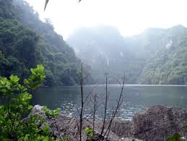
+ Môi trường vật lí : Các hồ nước có thể có diện tích từ vài mét vuông tới hàng nghìn km vuông. Nước được phân ra thành nhiều tầng theo độ sâu, càng xuống tầng nước sâu ánh sáng càng giảm. Các hồ vùng ôn đới có thể có tầng dị nhiệt theo mùa . Các hồ nước trong đất liền vùng nhiệt đới có tầng dị nhiệt ổn định quanh năm.
+ Môi trường hóa học: Nồng độ khí oxy và muối hòa tan trong nước, thành phần các chất dinh dưỡng thường khác nhau giữa các hồ và thay đổi theo mùa. Các hồ nghèo dinh dưỡng nhìn chung có nồng độ oxy hòa tan cao, sự phân giải các chất hữu cơ có thể được phân hủy ở đáy hồ ít . Hồ giàu chất dinh dưỡng thường thiếu hụt oxy ở tầng nước sâu vào mùa hè và cả vào mùa đông nếu mặt nước bị đóng băng, sự phân giải lượng lớn các chất hữu cơ ở đáy hồ gây nên thiếu hụt oxy.
+ Các yếu tố địa lí: Một hồ nghèo dinh dưỡng có thể trở thành giàu dinh dưỡng do phân giải mùn bã ở đáy hồ. Những hồ này thường tương đối hẹp, sâu so với hồ giàu dinh dưỡng.
+ Các sinh vật quang hợp: thực vật nổi thủy sinh và thực vật có rễ bám vào đất phân bố chủ yếu ở những vùng nước nông nơi có nhiều ánh sáng và gần bờ. Ở vùng xa bờ nơi có nước sâu, thường chỉ phân bố các loài thực vật nổi và vi khuẩn lam.
+ Sinh vật dị dưỡng: Sinh vật dị dưỡng ở vùng nước sâu thường là những sinh vật có kích thước nhỏ sống trôi nổi, phù du động vật và các động vật ăn phù du thực vật. Tầng đáy chủ yếu phân bố các sinh vật không xương sống, thành phần các sinh vật này tùy thuộc vào mức độ yếm khí ở đáy hồ. Các loài cá sống ở tất cả các tầng nước tùy theo nhu cầu oxy của từng loài.
+ Tác động của con người: Con người sử dụng thuốc trừ sâu, xả rác thải xuống hồ làm tăng hàm lượng các chất hữu cơ trong hồ, làm cho tảo phát triển nhanh chóng dẫn đến thiếu hụt oxy và giết chết các loài cá.
- Đất ngập nước:

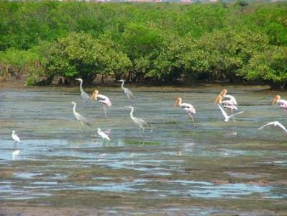
+ Môi trường vật lí: Đất ngập nước có thể ngập một số thời gian trong năm hoặc ngập quanh năm. Sinh vật vùng đất ngập nước chủ yếu gồm các loài thích nghi với môi trường bão hòa nước hoặc thường xuyên sống chìm trong nước.
+ Môi trường hóa học: Do các vùng đất ngập nước có nhiều sản phẩm hữu cơ, các sinh vật thường xuyên phân giải các sản phẩm hữu cơ đó nên môi trường nước và đất thường có nồng độ oxy hòa tan thấp. Đất ngập nước là nơi có khả năng lọc các chất dinh dưỡng hòa tan và các chất hóa học gây ô nhiễm.
+ Các đặc điểm địa lí: Đất ngập nước dạng long chảo biến thành các hồ nông, bao gồm các ao hồ được hình thành do các vùng đất cao bị lún xuống. Đất ngập nước còn bao gồm các vùng ngập nước ven sông được hình thành dọc theo bởi các dải đất ven sông suối bị ngập nước nông có tính chu kì. Đất ngập nước vùng ven có ở ven các hồ lớn, biển nơi mực nước hồ thường xuyên lên xuống hoặc do thủy triều lên xuống. Do vậy đất ngập nước vùng ven bao gồm cả khu hệ sinh vật nước ngọt hoặc khu hệ sinh vật nước mặn.
+ Sinh vật quang hợp: Đất ngập nước là những khu hệ sinh vật thuộc loại có năng suất cao nhất trên trái đất. Đất bão hòa nước phù hợp cho sinh trưởng của nhiều loài thực vật loài huệ nước và cây đuôi chồn, nhiều loài lau sậy, hạt trần, vân sam là những loài sống ngập hoàn toàn trong nước hoặc mọc trong đất thường xuyên ngập nước, yếm khí. Thành phần thực vật chủ yếu trong các đầm lầy là các loài cây gỗ, trong khi đó ở các bãi nước nông chủ yếu là cây rêu nước.
+Sinh vật dị dưỡng: Quần xã động vật không xương sống rất đa dạng trong các vùng đất ngập nước nhờ đó kéo theo đa dạng các loài chim. Động vật ăn thực vật chủ yếu gồm các loài giáp xác, ấu trùng của côn trùng nước, tới các loài chuột nước. Các loài sinh vật này ăn các thức ăn là các loài tảo, xác sinh vật và thực vật. Các loài ăn thịt cũng rất đa dạng như chuồn chuồn, rái cá, cá sấu và cú .
+ Tác động của con người: Hoạt động tháo nước hoặc tích nước của con người đã làm thay đổi 90% đất ngập nước, góp phần làm sạch nước và giảm mức độ ngập lụt.
- Các vùng sông suối:
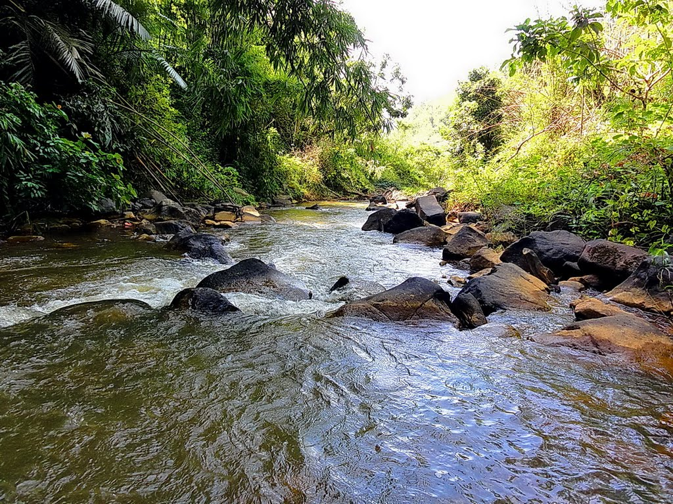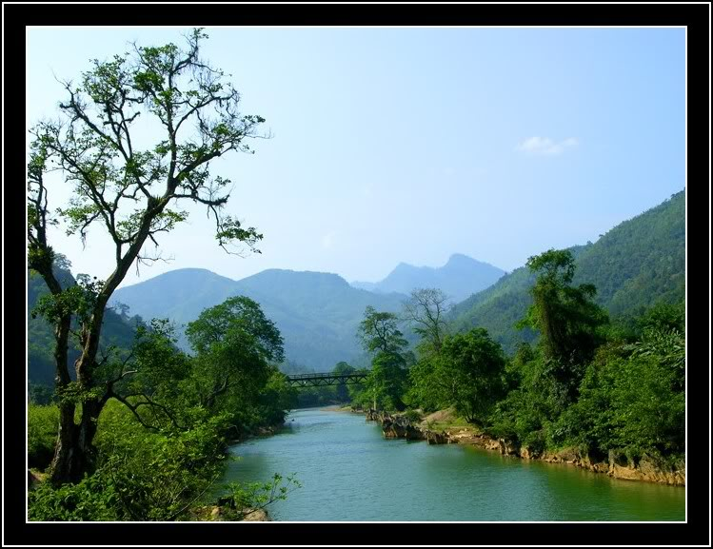
+ Môi trường vật lí: sông suối là dòng chảy. Nước suối là nước lạnh, trong suốt luôn được xáo trộn và chảy nhanh. Xuống hạ lưu các suối nhập với nhau thành sông. Nước sông nhìn chung ấm và đục do hòa tan một lượng bùn, cát. Sông và suối được phân thành các tầng nước theo chiều thẳng đứng.
+ Môi trường hóa học: Nồng độ muối và các chất dinh dưỡng hòa tan trong nước tăng dần từ vùng thượng nguồn tới vùng cửa sông. Nước thượng nguồn có nồng độ oxy hòa tan cao. Nước vùng hạ lưu cũng có thể có nồng độ oxy hòa tan tương đối cao, trừ những vùng có giàu chất hữu cơ. Các mảnh vụn hữu cơ trong các sông có nguồn gốc từ xác sinh vật của rừng, chúng trôi dạt từ thượng nguồn theo các suối chảy vào sông.
+ Các yếu tố địa lí: Suối ở đầu nguồn thường nhỏ hẹp, đáy có nhiều đá, nước chảy từ các vùng nước nông sang bể chứa sâu hơn. Sông vùng hạ lưu nhìn chung rộng và uốn cong. Đáy sông thường có nhiều bùn mềm được tích tụ dần theo thời gian.
+ Sinh vật quang hợp: suối ở vùng đầu nguồn chảy mạnh qua các bãi cỏ hoặc sa mạc có thể có nhiều thực vật phù du hoặc thực vật thủy sinh có rễ bám vào đất.
+ Sinh vật dị dưỡng: Ở các sông, suối không bị ô nhiễm, có sự đa dạng lớn về cá và động vật không xương sống, chúng phân bố dọc theo các dòng sông và ở các tầng nước.Ở các suối chảy qua vùng rừng ôn đới hoặc rừng mưa nhiệt đới, các mảnh vụn hữu cơ từ xác thực vật trên cạn là nguồn dinh dưỡng sơ cấp của các sinh vật tiêu thụ sống trong nước.
+ Tác động của con người: Ô nhiễm gây ra do hoạt động của thành phố, do sản xuất nông nghiệp và công nghiệp làm suy giảm chất lượng nước và giết chết nhiều thủy sinh vật. Việc xây dựng các đập nước chắn ngang dòng sông và điều tiết nước làm ảnh hưởng tới chức năng tự nhiên của các hệ sinh thái sông, suối và đe dọa các loài di cư ví dụ: cá hồi.
- Vùng cửa sông
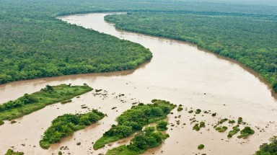
+ Môi trường vật lí của cửa sông: là vùng chuyển tiếp giữa sông và biển. Nước mặn lấn sâu vào các kênh rạch vùng cửa sông khi triều lên và rút ra khi triều xuống. Thông thường, nước mặn chủ yếu nằm ở tầng đáy sông, nước tầng mặt cũng được pha trộn một lượng nước mặn.
+ Môi trường hóa học: Độ mặn thường thay đổi khác nhau ở vùng cửa sông, từ độ mặn thấp gần giống như nước ngọt tới độ mặn của nước biển. Độ mặn cũng thay đổi tăng hoặc giảm theo chế độ thủy triều. Chất dinh dưỡng trôi từ thượng nguồn xuống hạ lưu và ra vùng ven biển, tạo nên vùng cửa sông. Cũng giống như các vùng đất ngập nước khác, hầu hết vùng cửa sông có độ đa dạng sinh học cao.
+ Các đặc điểm địa lí: Kiểu dòng chảy vùng cửa sông kết hợp với trầm tích do các sông đem ra và chế độ thủy triều tạo nên một hệ thống kênh rạch, đảo nhỏ, các con dê và bãi lầy ngập nước triều ven biển.
+ Sinh vật quang hợp: Cỏ và tảo nước mặn và các thực vật phù du khác là những sinh vật sản xuất chủ yếu vùng cửa sông.
+ Sinh vật dị dưỡng: Vùng cửa sông tạo thuận lợi cho nhiều loài giun, thân mềm, giáp xác và cá sinh sống. Hầu hết các loài này được con người khai thác. Nhiều động vật không xương sống và cá sinh sản chủ yếu ở vùng cửa sông, một số loài sau mùa sinh sản di cư ngược dòng sông trở về vùng đầu nguồn. Vùng cửa sông cũng là nơi kiếm thức ăn của nhiều loài chim nước và động vật biển.
+ Tác động của con người: Các chất gây ô nhiễm ở vùng thượng nguồn của các sông chảy về vùng cửa sông và việc sử dụng lưới đánh cá có mắt lưới quá nhỏ đang phá vỡ các hệ sinh thái vùng cửa sông trên toàn thế giới.
- Vùng triều:
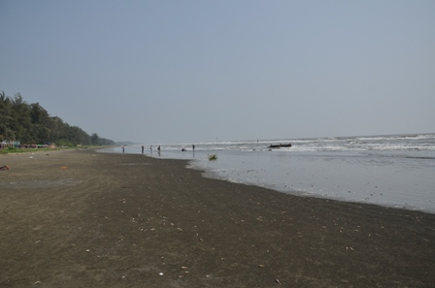
+ Môi trường vật lí vùng triều: là vùng có thời gian ngập nước triều và không ngập nước triều, theo con nước thủy triều lên xuống mỗi ngày 2 lần. Vùng đất cao thời gian không ngập triều dài hơn là thời gian ngập, nhiệt độ và độ mặn thay đổi rất khác nhau trong ngày. Sự phân bố của sinh vật thay đổi theo điều kiện vật lí từ vùng triều cao tới vùng triều thấp và giới hạn bởi các vỉa đá.
+ Môi trường hóa học: nồng độ oxy và hàm lượng dinh dưỡng nhìn chung cao và luôn hồi phục lại với mỗi lần thay đổi thủy triều.
+ Các đặc điểm địa lí: nền đáy của vùng triều nhìn chung là đá hoặc cát. Các sinh vật sống ở vùng ngập triều nào là tùy thuộc vào tập tính và cấu tạo cơ thể chúng. Hình dạng của các vịnh hoặc bờ biển ảnh hưởng tới độ lớn của thủy triều và lực sống, từ đó ảnh hưởng tới các sinh vật triều.
+ Sinh vật quang hợp: tảo biển sống ở vùng đá ngập triều, đặc biệt là vùng triều thấp có độ đa dạng và sinh khối cao. Nhìn chung vùng triều cát chịu tác động khắc nghiệt của lực sống có rất ít thực vật hoặc tảo sinh sống, còn vùng triều cát của các vịnh được bảo vệ hoặc ở các đầm phá thường có nhiều cỏ biển và tảo biển.
+ Sinh vật dị dưỡng: Nhiều loài động vật ở bãi đá ngập triều có cấu tạo cơ thể thích nghi
với môi trường có nền đáy rắn.Thành phần, mật độ và sự đa dạng của động vật thay đổi rõ rệt từ vùng ngập triều cao tới vùng ngập triều thấp. Nhiều động vật sống trong cát hoặc trong bùn như giun, sò, cua, chúng vùi mình trong cát và sử dụng nguồn thức ăn do thủy triều đem lại. Động vật phổ biến nữa là loài hải miên, da gai và cá nhỏ.
+ Tác động của con người: Ô nhiễm dầu đang làm suy thoái các vùng triều.

- Các rạn san hô:
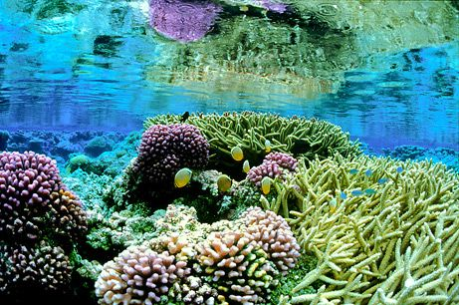
+ Môi trường vật lí rạn san hô: được hình thành từ các khung calcium cacbonat của san hô. San hô phân bố chủ yếu ở vùng nước nông được chiếu sáng ở những vùng biển nhiệt đới tương đối ổn định, chủ yếu là vùng bao quanh các đảo nhỏ và dọc bờ biển. San hô rất nhạy cảm với sự thay đổi nhiệt độ nhất là khi nhiệt độ xuống thấp hơn 18-20⁰C và lên cao hơn 30⁰C. San hô có thể phân bố ở độ sâu 200m – 1500m, nhưng ở vùng nước sâu có ít san hô hơn ở vùng nông. Một số vùng nước nông, san hô phát triển thuận lợi và có độ đa dạng sinh học rất cao.
+ Môi trường hóa học: San hô có nhu cầu sử dụng oxy cao và chúng sẽ bị loại trừ khi có một lượng nước ngọt lớn và chất dinh dưỡng từ nơi khác tới.
+ Các đặc điểm địa lí: San hô phát triển trên một nền đáy cứng. Rạn san hô điển hình thường được hình thành như sau: lúc đầu là các đường viền gồm những san hô non, ở quanh các đảo cao hình thành các vỉa san hô và sau đó phát triển thành đảo san hô chìm dưới nước.
+ Các sinh vật quang hợp: các tảo đơn bào cộng sinh trong mô của san hô cung cấp các phân tử hữu cơ cho san hô sử dụng. Các tảo xanh và tảo đỏ đa bào mọc trong rạn san hô cũng góp phần tạo ra các sản phẩm quang hợp.
+ Sinh vật dị dưỡng: San hô, thuộc ngành ruột khoang, chiếm ưu thế trong các rạn san hô. Tuy nhiên, ở đó cá và các động vật không xương sống khác cũng có độ đa dạng cao. Sự đa dạng của các rạn san hô có thể so sánh với sự đa dạng của rừng mưa nhiệt đới.
Tác động của con người: Khai thác san hô và đánh bắt quá mức các sinh vật trong rạn san hô là nguyên nhân gây suy giảm các quần thể san hô và các loài cá trong rạn san hô. Sự nóng lên của toàn cầu và ô nhiễm môi trường cũng có thể là nguyên nhân làm cho nhiều rạn san hô chết hang loạt. Việc chuyển đổi rừng ngập mặn sang vùng nuôi tôm cá gây ô nhiễm môi trường, cũng làm suy giảm nhiều loài cá sống trong rạn san hô.
- Vùng khơi đại dương:
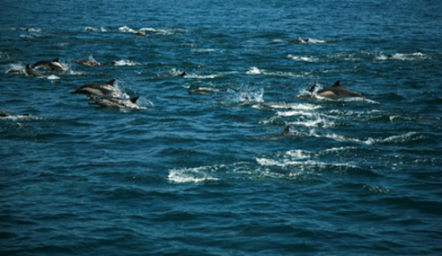
+ Môi trường vật lí vùng khơi đại dương: có nước màu xanh vô cùng rộng lớn, thường xuyên bị xáo động do gió thổi và dòng chảy của đại dương. So với vùng nước ven bờ biển, nước ở vùng khơi trong nên ánh sáng có thể xuyên xuống lớp nước sâu hơn.
+ Môi trường hóa học: Ở vùng khơi nồng độ oxy hòa tan cao, còn nồng độ chất dinh dưỡng lại thấp hơn so với nước ven bờ. Nhiệt độ tùy thuộc vào các tầng nước, một số vùng khơi nhiệt đới có hàm lượng các chất dinh dưỡng thấp hơn vùng biển ôn đới. Mưa và nhiệt độ ấm của mùa xuân làm thay đổi dinh dưỡng tầng nước được chiếu sáng ở vùng vĩ độ cao ôn đới.
+ Các đặc điểm địa lí:
Khu hệ sinh vật vùng khơi chiếm khoảng 70% diện tích bề mặt trái đất và có độ sâu trung bình gần 4000. Điểm sâu nhất của đại dương là hơn 10000 m tính từ mặt nước xuống.
+ Sinh vật quang hợp: Các sinh vật quang hợp chiếm ưu thế là thực vật nổi, kể cả vi khuẩn quang hợp, chúng trôi theo dòng triều. Vào mùa xuân, thực vật nổi ở vùng nước ôn đới giàu chất dinh dưỡng sinh trưởng nhanh chóng. Do khu hệ sinh vật này rất rộng lớn nên quang hợp của thực vật nổi ở khu hệ sinh vật này chiếm tới một nửa năng suất quang hợp của sinh vật trên trái đất.
+ Sinh vật dị dưỡng: Phần lớn sinh vật dị dưỡng trong khu hệ sinh vật này là các động vật nổi. Các nguyên sinh vật, giun, chân kiếm, tôm, sứa, nhiều ấu trùng của động vật không xương sống và cá ăn thực vật phù du. Vùng biển sâu cũng có nhiều động vật bơi như mực, cá, rùa biển và các loài động vật có vú ở biển.
+ Tác động của con người: Đánh bắt cá quá mức đang làm tăng cạn kiệt nguồn cá ở các đại dương. Các chất thải do hoạt động của con người đổ xuống biển làm ô nhiễm đại dương và suy giảm sinh vật biển.
- Vùng đáy biển:
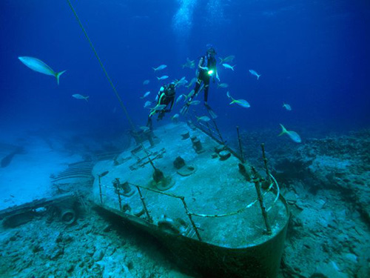
+ Môi trường vật lí: gồm đáy biển vùng bờ, vùng triều, vùng ảnh hưởng của thủy triều, đáy biển vùng thềm lục địa, vùng nước sâu và đáy biển vùng thẳm sâu. Ngoài những vùng nước nông ven bờ, đáy biển thường là vùng tối. Nhiệt độ nước giảm dần theo độ sâu tầng nước, trong khi đó áp suất lại tăng dần. Kết quả là các sinh vật sống ở đáy biển sâu hoặc vùng thẳm sâu thường thích nghi với nhiệt độ lạnh (3⁰C) và áp suất rất cao.
+ Môi trường hóa học: Ngoài yếu tố phong phú về chất hữu cơ ra, nồng độ khí oxy thích hợp là yếu tố quan trọng đảm bảo cho sự đa dạng động vật.
+ Các đặc điểm địa lí: bao phủ phần lớn đáy biển là những trầm tích mềm. Tuy nhiên,có nhiều vùng là các rạn đá, những mỏm núi và vỏ cứng của trái đất.
+ Sinh vật tự dưỡng: Sinh vật quang hợp chủ yếu là các loài rong biển và tảo sợi, chúng phân bố chủ yếu là các loài rong biển và tảo sợi, chúng phân bố chủ yếu ở vùng đáy nông có đủ ánh sáng. Sự tập hợp của các sinh vật độc nhất vô nhị,như quần xã sinh vật nhân sơ ở miệng thủy nhiệt đáy biển sâu là các sinh vật hóa tự dưỡng bằng oxy hóa H₂S hình thành trong phản ứng của nước nóng với SO₄²⁻.
+ Sinh vật dị dưỡng: Quần xã sinh vật đáy gần bờ bao gồm nhiều động vật không xương sống và cá. Ở tầng sáng , hầu hết các sinh vật dị dưỡng sống phụ thuộc vào nguồn dinh dưỡng rơi từ tầng nước mặt xuống. Trong số các sinh vật của quần xã ở đáy biển sâu có loài giun ống lớn, dài tới 1m. Các loài giun này có nguồn thức ăn giàu dinh dưỡng là các sinh vật nhân sơ cộng sinh trên cơ thể chúng. Ngoài ra còn nhiều loài động vật không xương sống thuộc chân đốt và da gai.
+ Tác động của con người: Đánh bắt quá mức đang làm giảm các quần thể sinh vật đáy quan trọng . Việc thải chất hữu cơ ra biển làm cho đáy biển thiếu oxy.

III.2. Các khu hệ sinh vật trên cạn ở trên trái đất.
* Khí hậu và các khu hệ sinh vật trên cạn.
- Tất cả các nhân tố vô sinh, nhất là nhân tố khí hậu đều có ảnh hưởng quan trọng và quyết định đặc điểm của khu hệ sinh vật trên cạn theo từng khu vực nhất định.
- Do khí hậu thay đổi theo vĩ độ trên bề mặt Trái đất, nên cũng có nhiều kiểu khu hệ sinh vật khác nhau theo vĩ độ.
- Chúng ta có thể thấy tác động to lớn của khí hậu tới sự phân bố sinh vật khi thiết lập biểu đồ khí hậu của Trái Đất, với những minh họa về nhiệt độ và lượng mưa từng vùng.
- Ngoài nhiệt độ và lượng mưa nhiều nhân tố khác cũng có ảnh hưởng tới sự tồn tại của các khu hệ sinh vật như sự biến đổi thời tiết theo mùa ( mùa mưa, mùa khô), nền đá ảnh hưởng tới dinh dưỡng khoáng và cấu trúc đất, từ đó ảnh hưởng tới kiểu thực vật sinh trưởng trên đó.
- Ngoài ra,các kiểu khu hệ sinh vật còn chịu ảnh hưởng của tác động nhiễu loạn (gió, bão, cháy rừng hoặc những tác động của con người) làm thay đổi quần xã sinh vật, thay đổi thành phần sinh vật và nguồn thức ăn của các sinh vật trong quần xã. Ví dụ: cháy rừng có thể hủy toàn bộ cây gỗ lớn, biến khu hệ sinh vật rừng thành sa van với những cây bụi.
* Các đặc điểm chung của các khu hệ sinh vật trên cạn và vai trò của sự nhiễu loạn.
- Hầu hết các khu hệ sinh vật trên cạn được gọi theo tên của các đặc điểm về khí hậu hoặc vật lí chủ yếu, hoặc thành phần thực vật chiếm ưu thế. Ví dụ: đồng cỏ ôn đới phân bố chủ yếu ở các vĩ độ trung bình nơi có khí hậu ôn hòa hơn vùng nhiệt đới hoặc vùng cực, và thực vật chiếm ưu thế là các loài cỏ. Mỗi khu hệ sinh vật cũng đặc trưng bởi các vi sinh vật, nấm và động vật thích nghi với điều kiện môi trường riêng biệt của chúng. Ví dụ, đồng cỏ ôn đới gần giống với rừng có nhiều động vật gặm cỏ sinh sống.
- Sự phân tầng thẳng đứng là đặc trưng quan trọng của các khu hệ sinh vật trên cạn, hình dạng, kích thước của thực vật quyết định sự phân tầng đó. Ví dụ: ở nhiều rừng các tầng cây từ trên xuống dưới bao gồm tầng tán cây, tầng dưới tán cây, tầng cây bụi và tầng cây cỏ, nền rừng gồm xác thực vật và rễ cây. Các khu hệ sinh vật không phải rừng thường ít tầng. Đồng cỏ chỉ có tầng cây cỏ và một ít cây lá rộng có kích thước nhỏ. Sự phân tầng của thực vật tạo nên sự đa dạng về môi trường sống của động vật. Động vật thường sống thành nhóm, chim ăn côn trùng và dơi sống chủ yếu trên tán cây, giun và chân khớp sống trong nền rừng và tầng rễ cây.
-Thành phần loài của mỗi khu hệ sinh vật cũng khác nhau và phụ thuộc vào khu vực phân bố. Ví dụ ở rừng thông phương Bắc của Bắc Mỹ, cây vân sam gỗ đỏ mọc phổ biến ở miền Đông nhưng không có ở hầu hết các khu vực khác, các khu vực khác lại có nhiều van sam gỗ đen và vân sam gỗ trắng. Một ví dụ về tiến hóa thực vật, xương rồng mọc ở sa mạc Bắc Mĩ trông rất giống với các loài cây thầu dầu mọc ở Sa mạc châu Phi, mặc dù xương rồng và thầu dầu có họ hàng khác nhau.
- Khu hệ sinh vật có thể thay đổi và chịu nhiều tác động làm thay đổi xu hướng ổn định của chúng. Ví dụ, gió bão làm cây lớn đổ tạo các khoảng trống trong rừng nhiệt đới và cả rừng ôn đới. Ở các rừng cây lá kim phương Bắc, khoảng trống hình thành khi có cây già bị chết và khi tuyết rơi làm gãy cành cây. Một số cây khác ở xung quanh di cư vào mọc trong khoảng trống mới này. Kêt quả khu hệ sinh vật phân bố không đều, có nhiều quần xã khác nhau tương ứng từng vùng nhất định.
- Trong nhiều khu hệ sinh vật, thực vật chiếm ưu thế phụ thuộc vào những tác động theo chu kì. Ví dụ: lửa bốc cháy tự nhiên thường xuất hiện ở các đồng cỏ, sa van, thảm cây bụi và nhiều rừng lá kim. Hầu hết các hệ sinh thái Đông Nam nước Mỹ khi chuyển đổi sang canh tác nông nghiệp và xây dựng thành phố đều là những cánh rừng lá kim. Nếu hệ sinh thái với các cây lá kim không bị cháy thì xu hướng chung là cây lá rộng mọc thay thế cây lá kim. Do vậy hiện nay có một hình thức quản lí rừng là sử dụng lửa như một công cụ để duy trì các rừng lá kim.
* Các khu hệ sinh vật trên cạn:
- Rừng nhiệt đới:
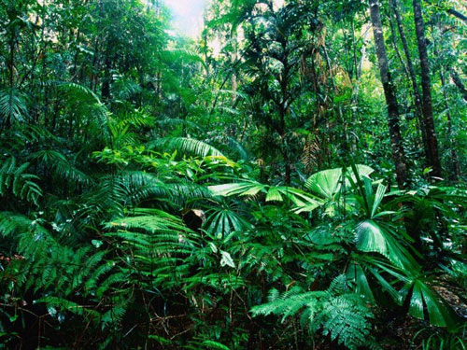
+ Phân bố: từ vùng xích đạo tới cận nhiệt đới.
+ Lượng mưa ở rừng mưa nhiệt đới: lượng mưa hang năm tương đối ổn định (200-400cm). Ở rừng khô nhiệt đới, lượng mưa thay đổi theo mùa, 6-7 tháng mùa khô/năm và lượng mưa trung bình / năm là khoảng 150-200cm.
+ Nhiệt độ: Nhiệt độ không khí cao quanh năm, trung bình 25-29⁰C, ít thay đổi theo mùa.
+ Thực vật: rừng nhiệt đới phân ra thành nhiều tầng, các cây có sự cạnh tranh ánh sáng cao. Các tầng của rừng mưa nhiệt đới bao gồm: tầng cây nhô có tán cây phía trên tán rừng, tầng tán rừng, một hoặc hai tầng cây dưới tán, tầng cây bụi và cây cỏ ở dưới cùng. Nhìn chung rừng khô nhiệt đới có ít tầng cây. Cây thường xanh lá rộng chiếm ưu thế trong rừng mưa nhiệt đới, trong khi đó cây của rừng khô nhiệt đới rụng lá vào mùa khô. Các cây bì sinh như cây dứa rừng và phong lan mọc phổ biến trên thân các cây rừng mưa nhiệt đới. Rừng khô nhiệt đới có ít cây bì sinh nhưng có rất nhiều các cây bụi có gai và cây mọng nước.
+ Động vật: Rừng nhiệt đới là môi trường sống của hang triệu loài động vật, ước lượng có tới 5- 30 triệu loài, trong đó nhiều loài còn chưa được mô tả thuộc côn trùng, như nhện và chân đốt. Đa dạng sinh học ở rừng mưa nhiệt đới cao hơn ở các khu hệ sinh vật trên cạn khác. Các loài lưỡng cư, bò sát, thú và các loài chân đốt thích nghi với môi trường phân tầng thẳng đứng của rừng mưa nhiệt đới và thường khó phát hiện thấy.
+ Tác động của con người: Từ xa xưa, con người là cộng đồng sống thịnh vượng trong rừng nhiệt đới. Tuy nhiên, tăng dân số quá nhanh là nguyên nhân dẫn tới việc phá hủy nhiều rừng nhiệt đới như ngày nay.
- Sa van:
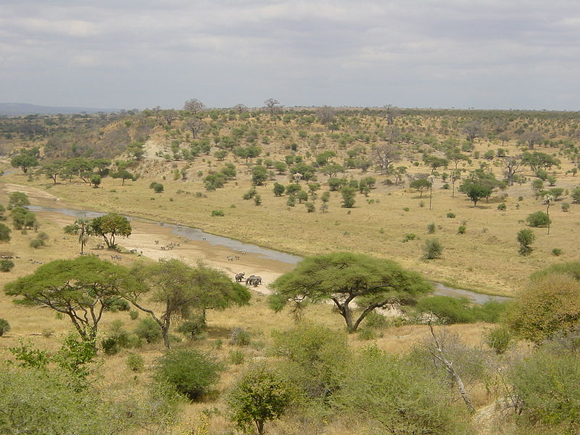
+ Phân bố: Sa van phân bố ở những vùng xích đạo và cận xích đạo.
+ Lượng mưa: mưa theo mùa lượng mưa trung bình 30-50 cm/ năm. Mùa khô có thể kéo dài từ 8-9 tháng trong năm.
+ Nhiệt độ: Sa van có nhiệt độ quanh năm ấm, nhiệt độ trung bình 24-29⁰C nhưng thay đổi theo mùa rõ rệt hơn rừng nhiệt đới.
+ Thực vật: Thực vật sa van mọc thưa thớt với mật độ khác nhau, phổ biến là các loài cây có gai và lá nhỏ. Vào mùa khô sa van thường bị cháy, do thực vật sa van thích nghi với điều kiện dễ cháy và khô hạn. Các cây cỏ bao phủ phần lớn mặt đất, chúng sinh trưởng nhanh vào mùa mưa và là thức ăn chủ yếu của các loài động vật ăn thực vật.
+ Động vật: Động vật phổ biến là các loài ăn cỏ có kích thước lớn như bò rừng và các loài ăn thịt như sư tử, linh cẩu. Các loài thực vật chủ yếu là côn trùng , đặc biệt là mối. vào mùa khô, động vật ăn lá cây thường di cư tới những vùng có nước và nhiều cây cỏ.
+ Tác động của con người: Các chứng cứ đều cho thấy trước đây con người đã từng sinh sống ở các vùng sa van. Con người sử dụng lửa gây cháy rừng hình thành nên những vùng savan như ngày nay. Chăn thả gia súc và săn bắt động vật quá mức đã làm giảm số lượng các loài động vật có kích thước lớn.

- Sa mạc:
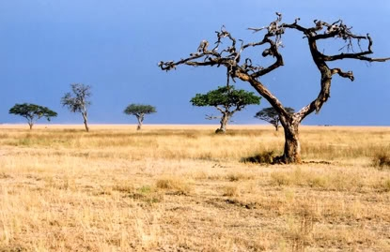
+ Phân bố: phân bố chủ yếu ở vùng gần 30⁰C bắc và nam ở trung tâm lục địa.
+ Lượng mưa: thấp và thay đổi, thấp hơn 30cm/năm.
+ Nhiệt độ: Nhiệt độ thay đổi nhiều theo mùa và theo ngày. Nhiệt độ không khí cao nhất ở sa mạc nóng lên đến trên 50⁰C , ở sa mạc lạnh nhiệt độ không khí có thể xuống -30⁰C.
+ Thực vật: Cảnh quan vùng sa mạc thường có ít thực vật bao phủ; tỉ lệ đất trống cao hơn nhiều so với các khu hệ sinh vật khác. Thực vật chủ yếu là những loài cây mọng nước như xương rồng, cây bụi có rễ sâu xuống đất và cây có cỏ mọc nhiều vào thời gian ẩm trong năm. Thực vật ở sa mạc chịu đựng nhiệt độ cao và khô hạn bằng các hình thức thích nghi như tích lũy nước và giảm diện tích bề mặt lá. Nhiều cây có thêm hình thức tự vệ vật lí như có gai, tự vệ hóa học như có chất độc trong cây. Ở sa mạc có nhiều thực vật C4 hoặc CAM.
+ Động vật : Sa mạc có các loài động vật phổ biến như rắn và thằn lằn, bọ cạp, kiến, bọ cánh cứng, các loài chim di cư và các loài gặm nhấm. Nhiều loài hoạt động ban đêm. Hình thức thích nghi phổ biến của các loài là tiết kiệm nước, một số loài tồn tại được nhờ sử dụng nước hình thành trong quá trình trao đổi chất phân giải cacbohydrat.
+ Tác động của con người: Khả năng cung cấp nước từ xa tới hoặc khai thác nước ngắm đảm bảo cho con người có khả năng sống trên một số vùng xa mạc. Việc chuyển đổi sa mạc thành vùng nông nghiệp và thành phố đang làm giảm độ đa dạng sinh học ở một số nơi.
- Thảm cây bụi:
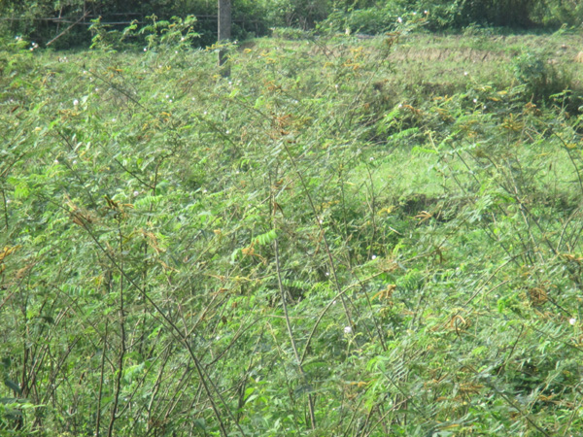
+ Phân bố: khu hệ sinh vật thảm cây bụi phân bố nhiều ở vùng ven biển có vĩ độ trung bình trên một số lục địa.
+ Lượng mưa: Lượng mưa thay đổi theo mùa, mùa đông dài và ẩm ướt, mùa hè khô. Lượng mưa trung bình hàng năm khoảng 30-50cm.
+ Nhiệt độ: mùa đông lá cây rụng và mùa xuân mát mẻ với nhiệt độ trung bình 10-12⁰C. Vào mùa hè, nhiệt độ trung bình là 30⁰C, ban ngày nhiệt độ cao nhất đạt tới 40⁰C.
+ Thực vật: Thực vật chủ yếu là các cây bụi và cây gỗ nhỏ, cùng nhiều loài cây cỏ. Độ đa dạng thực vật cao, có nhiều loại được cho là đặc hữu của những vùng địa lí tương đối nhỏ. Những loài thích nghi với điều kiện khô hạn ở đây là loài gỗ thường xanh, có nhiều đặc điểm hạn chế quá trình thoát hơi nước. Cũng có một số loài thích nghi với điều kiện dễ bị cháy. Hạt của một số cây bụi chỉ nảy mầm sau khi vỏ hạt bị cháy, rễ cây nảy chồi và có thể hút chất dinh dưỡng từ đất sau khi cháy.
+ Động vật: Các loài động vật bản địa gồm nhiều loài ăn lá cây như hươu, dê và nhiều loài thú nhỏ. Trong thảm cây bụi có nhiều loài lưỡng cư, chim bò sát nhất là côn trùng sinh sống.
+ Tác động của con người: Nhiều vùng thảm cây bụi trước đây là vùng định cư của con người, chịu hậu quả của việc chuyển đổi từ đất tự nhiên sang đất nông nghiệp và xây dựng thành phố. Con người cũng làm cháy mất nhiều vùng rừng hình thành nên các thảm cây bụi ngày nay.

- Đồng cỏ ôn đới:
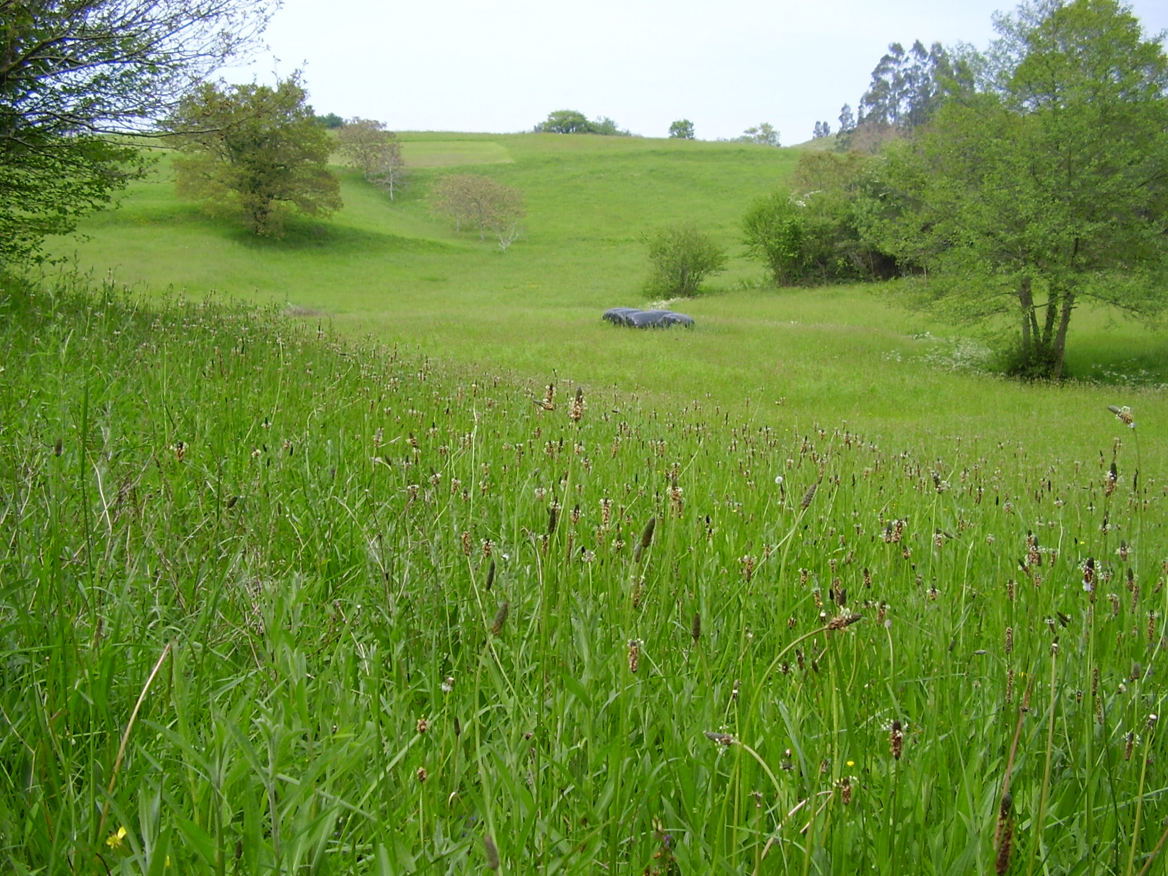
+ Phân bố: Thảo nguyên veldt Nam Phi, puszta ở Hungari, pampas ở Argentina…
+ Lượng mưa: thường thay đổi theo mùa, mùa đông tương đối khô và mùa hè ẩm ướt. Lượng mưa hàng năm trong khoảng 30- 100cm. Thời gian khô trong năm chiếm chủ yếu.
+ Nhiệt độ: mùa đông nhìn chung lạnh với nhiệt độ trung bình có khi tới -10⁰C. Mùa hè tương đối nóng, nhiệt độ trung bình khoảng 30⁰C.
+ Thực vật: Thực vật chiếm ưu thế là các loài cỏ có kích thước rất khác nhau, cao từ vài cm tới 2m. Nhiều loài thích nghi với khô hạn và lửa cháy: Ví dụ: cỏ có thể nảy chồi ngay sau khi đồng cỏ bị cháy. Động vật gặm cỏ là những loài có kích thước lớn, chúng ngăn cản các loài cây gỗ và cây bụi có kích thước lớn phát triển.
+ Động vật: động vật bản địa là các loài gặm cỏ có kích thước lớn như bò bison, ngựa rừng. Đồng cỏ ôn đới là nơi sống của nhiều loài thú đào hang, ví dụ như loài chó thảo nguyên ở Bắc Mĩ.
+ Tác động của con người: Đất sâu và giàu chất hữu cơ của các đồng cỏ ôn đới rất phù hợp cho trồng trọt, đặc biệt là trồng các loài cây có hạt. Do vậy, hầu hết các đồng cỏ Bắc Mĩ là vùng thuộc Âu Á đã được chuyển đổi sang vùng nông nghiệp. Một số vùng đất khô khác được dùng làm nơi chăn thả gia súc và đó là nguyên nhân dẫn tới hình thành một số vùng sa mạc trên Trái Đất.

- Rừng cây lá rộng ôn đới:
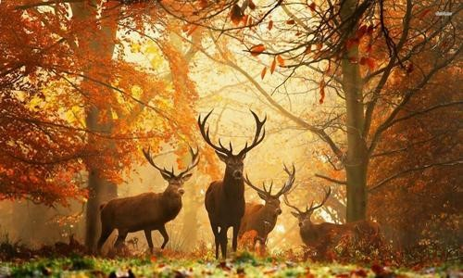
+ Phân bố: Ở vùng vĩ độ trung bình của Bắc bán cầu và một phần ở New Zealand và Australia.
+ Lượng mưa: lượng mưa trung bình hàng năm từ 70 -200cm. Điểm đặc biệt là rừng cây lá rộng ôn đới có thể mưa quanh năm, một số vùng có tuyết rơi vào mùa đông.
+ Nhiệt độ: Nhiệt độ trung bình vào khoảng 0⁰ C. Mùa hè tương đối nóng và ẩm nhiệt độ cao nhất có thể tới 35⁰C.
+ Thực vật: Rừng cây lá rộng trưởng thành phân thành nhiều tầng rõ rệt theo chiều thẳng đứng, bao gồm tầng tán rừng, một hoặc hai tầng dưới tán, một tầng cây bụi và một tầng cây cỏ dưới cùng. Trong rừng cây lá rộng cũng có nhiều cây sống bì sinh ( sống bám trên cây khác). Thực vật chiếm ưu thế của rừng cây lá rộng ôn đới ở Bắc Bán Cầu là các cây rụng lá. Lá cây thường rụng vào trước mùa đông, khi đó nhiệt độ không khí xuống thấp, cây thường giảm quang hợp, quá trình hấp thụ nước của rễ cây trong đất lạnh bị hạn chế. Ở Australia, chiếm ưu thế trong rừng cây lá rộng ôn đới là các cây bạch đàn thường xanh.
+ Động vật: Ở Bắc Bán Cầu, vào mùa đông nhiều loài thú có tập tính ngủ đông nhưng cũng có nhiều loài chim di cư tới những vùng đất khác có khí hậu ấm áp hơn. Nhiều loài thú, chim và côn trùng sống trong rừng lá rộng ôn đới góp phần tạo nên các tầng của rừng.
+ Tác động của con người: Con người định cư từ rất lâu đời trong các vùng rừng cây lá rộng ôn đới. Các hoạt động chặt cây và khai hoang đất để trồng cây nông nghiệp, xây dựng các thành phố đã phá hủy gần như là hoàn toàn rừng rụng lá nguyên sinh ở Bắc Mỹ. Tuy nhiên, nhờ có khả năng tự tái sinh cao nên một phần trong số các rừng cây lá rụng nguyên sinh đó đang được phục hồi.

- Rừng cây lá kim phương Bắc ( Rừng Taiga).
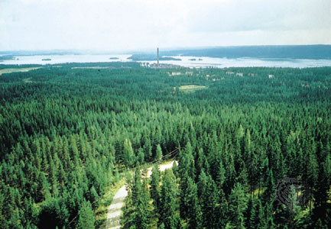
+ Phân bố: Đồng rêu đới lạnh bao phủ diện tích lớn của Bắc Cực, chiếm tới khoảng 20% bề mặt Trái Đất. Gió thổi mạnh và nhiệt độ thấp tạo cho thực vật giống với thực vật đỉnh núi cao, gọi là đồng rêu Anpơ , kể cả đỉnh núi cao vùng nhiệt đới.
+ Lượng mưa: lượng mưa trung bình hàng năm từ 20- 60cm ở đồng rêu đới lạnh ở vùng cực, nhưng cũng có thể trên 100cm ở vùng Đồng rêu Anpơ.
+ Nhiệt độ: mùa đông dài và lạnh, nhiệt độ trung bình xuống dưới – 30⁰C. Mùa hè thường ngắn, nhiệt độ trung bình thấp hơn 10⁰ C.
+ Thực vật: Thực vật của đồng rêu đới lạnh chủ yếu là các dạng cây cỏ, như rêu, cây cỏ cùng với một ít cây bụi, cây gỗ nhỏ và địa y. Ở những vùng đất thường xuyên bao phủ một lớp băng không có thực vật sinh sống.
+ Động vật: Các loài động vật ăn cỏ có kích thước lớn như Hươu xạ sống định cư, tuần lộc và nai tuyết sống di cư. Động vật ăn thịt phổ biến gồm các loài Gấu, chó sói và Cáo. Vào mùa hè có nhiều loài chim di cư tới làm tổ tại đồng rêu đới lạnh.
+ Tác động của con người: Đồng rêu đới lạnh không có người định cư thường xuyên nhưng thời gian gần đây những hoạt động khai thác mỏ, khoáng và dầu lửa ngày càng tăng lên.
C. CÂU HỎI KIỂM TRA.
C1. BÀI TẬP CÓ LỜI GIẢI.
1. Hãy chỉ ra vai trò chủ yếu của ánh sáng đối với đời sống thực vật?
Trả lời:
- Thực vật dùng trực tiếp ánh sang mặt trời cho quang hợp. Ánh sáng đỏ và ánh sáng xanh tím trong quang phổ nhìn thấy được thực vật hấp thụ chủ yếu.
+ Liên quan tới các điều kiện chiếu sáng khác nhau có các thực vật có cơ chế quang hợp khác nhau là thực vật C3, C4 và CAM.
+ Liên quan đến cường độ chiếu sáng và nhu cầu ánh sáng chia thực vật thành: cây ưa sáng, cây ưa bóng và cây chịu bóng.
- Ánh sáng còn cần cho cảm ứng quang chu kì giúp thực vật nảy mầm, nở hoa. Liên quan đến thời gian chiếu sáng thực vật được chia thành: cây ngày dài, cây ngày ngắn và cây trung tính.
- Ánh sáng quy định nhiệt độ môi trường qua đó ảnh hưởng tới cường độ quang hợp.
2. Hãy giải thích ý nghĩa của màu sắc thân các loài động vật ưa hoạt động ban ngày đối với các hoạt động sống?
Trả lời:
Nhóm ưa hoạt động ban ngày đặc trưng bởi sự phát triển thị giác và thân có màu sặc sỡ thậm chí rất sặc sỡ.
Ý nghĩa:
+ Giúp các cá thể của loài có thể nhận biết nhau dựa vào màu sắc.
+ Giúp các loài ngụy trang để trốn kẻ thù hoặc rình bắt mồi. Ví dụ tắc kè hoa, con bọ lá…
+ Màu sắc thân là dấu hiệu giới tính của loài. Sự khác biệt màu sắc con đực khác con cái.
+ Màu sắc thân sặc sỡ là tín hiệu báo hiệu sự nguy hiểm để dọa nạt các loài khác để bảo vệ không bị ăn thịt.
3. Hãy chỉ ra sự sai khác cơ bản giữa những loài sinh vật biến nhiệt và đồng nhiệt?
Trả lời:
- Động vật biến nhiệt:
+Trong giới hạn nhiệt độ, nhiệt độ cơ thể thay đổi theo nhiệt độ môi trường do không có cơ chế điều hòa nhiệt.
+ Kích thước cơ thể thường tăng theo chiều tăng từ vĩ độ cao đến vĩ độ thấp.
- Động vật đồng nhiệt:
+ Nhiệt độ cơ thể được duy trì ổn định không phụ thuộc nhiệt độ môi trường do có cơ chế điều hòa nhiệt độ.
+ Kích thước cơ thể giảm theo chiều từ vĩ độ cao tới vĩ độ thấp. Kích thước các bộ phận thò ra tăng từ vĩ độ cao xuống vĩ độ thấp.
4. Hãy chứng minh rằng, các loài sinh vật sống trong vùng nhiệt đới xích đạo có kích thước cơ thể và tuổi thọ thấp hơn so với những loài gần nhau về mặt nguồn gốc ở các vĩ độ cao?
Trả lời:
Các loài sinh vật sống trong vùng nhiệt đới xích đạo có kích thước cơ thể và tuổi thọ thấp hơn so với những loài gần nhau về mặt nguồn gốc ở các vĩ độ cao:
+ Các sinh vật đồng nhiệt ở vùng nhiệt đới xích đạo có kích thước cơ thể nhỏ hơn vì ở đây nhiệt độ cao, cơ thể cần tỏa nhiệt nhiều. Kích thước nhỏ đảm bảo tỉ lệ S/V lớn giúp cơ thể tỏa nhiệt nhanh.
+ Các sinh vật biến nhiệt ở vùng nhiệt đới xích đạo có tuổi thọ thấp hơn do ở đây nhiệt độ cao, mà theo công thức T = (x-k).n ; tổng nhiệt hữu hiệu là một hằng số nên thời gian của chu kì sống ngắn.
5. Hãy chỉ ra những đặc điểm thích nghi cơ bản của thực vật và động vật sống trong điều kiện khô hạn?
Trả lời:
- Sự thích nghi của thực vật trong điều kiện khô hạn:
+ Chứa lượng nước lớn trong cơ thể: trong thân, trong lá, rễ củ mọng nước ví dụ: xương rồng, cây thuốc bỏng.
+ Giảm thoát hơi nước bằng nhiều cách: thân phủ sáp hoặc lông tơ dày; giảm bớt lỗ khí khổng, khí khổng đóng trong điều kiện khô hạn; giảm diện tích lá, nhiều loài lá biến thành gai, lá kim; rụng lá trong thời kì khô hạn.
+ Khả năng trốn hạn: thực vật có hạt nhanh chóng nảy mầm sinh trưởng trong thời gian có mưa và độ ẩm cao. Hạt già rụng xuống và vùi trong cát để chờ chu kì mới có thể vào vài năm sau.
- Sự thích nghi của động vật trong điều kiện khô hạn:
+ Tích lũy nước trong cơ thể: dạng tự do hoặc liên kết.
+ Giảm thoát nước qua cơ thể nhờ thân bọc bằng kitin, vảy sừng, lông thưa để giảm lỗ chân lông.
+ Giảm nhu cầu về nước, lấy nước từ thức ăn, đại tiểu tiện ít, phân khô, ít nước tiếu.
+ Tập tính di chuyển vào nơi có bóng râm, trong hang khi khô nóng..
6. Những điều kiện chủ yếu nào gây hiện tượng rụng lá của các cây lá rộng sống trong vùng ôn đới Bắc bán cầu và vùng đất thấp ở nhiệt đới xích đạo.
Trả lời:
- Vùng ôn đới ở Bắc Bán Cầu có nhiệt độ không khí thấp vào mùa đông: cây rụng lá để giảm thoát hơi nước trong điều kiện hút nước khó khăn.
- Vùng đất thấp ở nhiệt đới xích đạo: rụng lá vào mùa khô, lượng mưa thấp nên rụng lá để giảm thoát hơi nước.
7. Hãy chỉ rõ vai trò của gió đối với đời sống thực vật và động vật?
Trả lời:
- Giúp phân bố lại nhiệt- độ ẩm trên trái đất.
- Giúp thụ phấn, phát tán nòi giống ở thực vật.
- Giúp các động vật bay lượn trong không gian.
8. Sinh vật trả lời lại sự biến đổi của môi trường bằng những phản ứng thích nghi nào? Cho ví dụ?
Trả lời:
- Các đặc điểm thích nghi ở động vật:
+ Chống rét bằng cách: có lông dày,lớp mỡ dày dưới da, di cư trú rét, ngủ đông.
+ Phương thức kiếm ăn: mũi dài, thính để kiếm ăn, cổ dài để kiếm lá trên ngọn, lưỡi dài, đớp nhanh…
+ Khả năng trốn kẻ thù: chạy nhanh, gai nhím, mùi hôi, màu sắc ngụy trang…
+ Khả năng hấp dẫn con cái: màu sắc sặc sỡ, pheromon hấp dẫn bạn tình, sừng khỏe…
+ Di cư và phát tán nòi giống.
- Các đặc điểm thích nghi ở thực vật.
+ Chống rét bằng cách: rụng lá, tạo củ, lá kim…
+ Phương thức kiếm ăn: lá rộng và mỏng để lấy ánh sáng, rễ có nhiều lông hút để hút nước, hút khoáng…
+ Khả năng trốn kẻ thù: nhiều gai, chứa chất độc,lá mọc thấp, tránh bị gặm…
+ Khả năng thụ phấn: hoa hấp dẫn côn trùng thụ phấn.
+ Di cư và phát tán nòi giống: quả bay để phát tán.
Câu 9.
Biểu đồ dưới đây minh họa sự thay đổi nhiệt độ không khí trong một ngày tại hai địa điểm: dưới tán rừng và ở vùng trống trong rừng.
Nhiệt độ (ºC)
40
35
30
25
20
6 giờ sáng
Giữa trưa
6 giờ chiều

Nửa đêm

Vùng trống
Dưới tán rừng
Thời gian trong ngày

a. Quan sát biểu đồ và mô tả sự thay đổi của hai nhân tố sinh thái ánh sáng và độ ẩm không khí trong một ngày trong mối liên quan với nhân tố sinh thái nhiệt độ ở mỗi địa điểm nêu trên.
b. Hãy so sánh các đặc điểm thích nghi nổi bật giữa hai nhóm thực vật thường phân bố tương ứng ở hai địa điểm nêu trên.
Trả lời.
a. Nhìn chung cường độ ánh sáng tăng và giảm trong ngày tương ứng với sự thay đổi của nhiệt độ :
+ Ở vùng trống: cường độ ánh sáng mặt trời thay đổi nhiều trong ngày.
+ Ở dưới tán: cường độ ánh sáng trong ngày thay đổi không nhiều.
Độ ẩm không khí thay đổi theo sự tác động tổ hợp của "nhiệt – ẩm". Vào buổi sáng, khi nhiệt độ tăng, lượng nước bốc hơi nhiều, thoát hơi nước tăng, độ ẩm không khí cao. Vào buổi chiều, nhiệt độ giảm dần, lượng nước bốc hơi giảm nên độ ẩm cũng giảm dần.
b. Thực vật ở vùng trống mang đặc điểm của cây ưa sáng, thực vật dưới tán rừng mang đặc điểm của cây ưa bóng.
Đặc điểm | Cây ưa sáng | Cây ưa bóng
Vị trí phân bố | Nơi trống trải hoặc tầng trên của tán rừng, nơi có nhiều ánh sáng | Dưới tán của cây khác hoặc mọc trong hang ..., nơi có ít ánh sáng
Hình thái lá | Phiến lá nhỏ, dày | Phiến lá rộng, mỏng
Cấu tạo giải phẫu lá | Lá có nhiều lớp mô giậu | Lá có ít lớp mô giậu
Cách xếp lá | Lá xếp nghiêng so với mặt đất | Lá nằm ngang so với mặt đất
Hoạt động sinh lý | Quang hợp đạt cao nhất trong môi trường có cường độ chiếu sáng cao | Quang hợp đạt mức độ cao nhất trong môi trường có cường độ chiếu sáng thấp
Câu 10
a. Trên quan điểm tiến hoá - sinh thái, hãy giải thích tại sao độ giàu loài có xu hướng giảm dần từ xích đạo đến hai cực của Trái Đất.
Trả lời
Do lịch sử tiến hóa ở vùng xích đạo và hai cực (Bắc cực và Nam cực) là khác nhau. Các quần xã nhiệt đới thường già hơn (lâu đời hơn) so với các quần xã ôn đới và ở các vùng cực. Mùa sinh trưởng ở nhiệt đới dài hơn so với ở ôn đới và các cực do vậy thời gian hình thành loài cũng dài hơn. Các quần xã ở vùng cực và ôn đới liền kề đã bị nhiều đợt băng hà tàn phá, do vậy đã phải tái sinh nhiều lần; trong khi đó, các quần xã ở nhiệt đới hầu như không bị ảnh hưởng bởi các đợt băng hà. (0,25 đ)
Do khác nhau về khí hậu: Sự đa dạng về loài liên quan đến lượng ánh sáng mặt trời chiếu xuống trái đất và lượng nước bốc hơi. Do vậy số lượng các loài động, thực vật ở vùng xích đạo cao hơn nhiều so với ở các vùng ôn đới và các cực (0,25 đ)
Câu 11.
Mối quan hệ giữa sự đa dạng về loài và số lượng cá thể của mỗi loài biến đổi theo chiều hướng nào khi đi từ cực đến xích đạo, từ bờ khơi ra đại dương, theo độ cao và độ sâu đáy biển, ở trạng thái phát triển đỉnh cực của quần xã?
Trả lời.
- Từ cực đến xích đạo, số loài tăng, như số lượng cá thể mỗi loài giảm.
- Từ bờ ra khơi số loài giảm, nhưng số lượng cá thể mỗi loài tăng.
- Từ thấp đến cao và từ mặt nước đến đáy sâu, số loài và số lượng cá thể mỗi loài đều giảm.
- Ở trạng thái phát triển đỉnh cực, số lượng loài đạt tối đa, còn số lượng cá thể mỗi loài đạt tối thiểu.
Câu 12.
Các nhân tố môi trường có tác động lớn đến cấu trúc và chức năng của một hệ sinh thái, trong đó có nhân tố nhiệt độ. Hãy cho biết sự khác nhau về nhiệt độ giữa vùng xích đạo và vùng cực gây ra sự khác nhau về động học giữa một hệ sinh thái xích đạo với một hệ sinh thái vùng cực.
Trả lời:
- Nhiệt độ vùng xích đạo cao, tạo điều kiện thuận lợi và tối ưu hoá các phản ứng sinh hoá, dẫn đến các quá trình sinh tổng hợp diễn ra nhanh, do đó các sinh vật trong hệ sinh thái phát triển nhanh chóng. Bên cạnh đó, quá trình phân giải các chất hữu cơ bởi các sinh vật phân giải cũng diễn ra nhanh. Các chất được vận chuyển theo chu trình vật chất với tốc độ nhanh hơn so với ở vùng cực.
- Ngược lại, nhiệt độ vùng cực thấp, sẽ kém thuận lợi cho các phản ứng sinh hoá, dẫn đến các quá trình sinh tổng hợp diễn ra chậm, do đó các sinh vật trong hệ sinh thái phát triển chậm hơn; đồng thời quá trình phân giải các chất hữu cơ bởi các sinh vật phân giải cũng diễn ra chậm hơn. Các chất được vận chuyển theo chu trình vật chất với tốc độ chậm hơn ở vùng xích đạo.
- Do hệ sinh thái vùng xích đạo phát triển mạnh, cùng với tốc độ chuyển hoá mạnh hơn thì dòng năng lượng cũng đi vào mạnh mẽ hơn so với vùng cực.
C2. BÀI TẬP TỰ GIẢI.
1. Ánh sáng mặt trời thay đổi như thế nào trên trái đất từ đó ảnh hưởng tới khí hậu của các vùng trên trái đất như thế nào và ảnh hưởng tới sự phân bố các khu hệ sinh vật trên trái đất như thế nào?
2. Các thực vật ở sa mạc có đặc điểm thích nghi như thế nào?
3. Các động vật sống ở sa mạc có các đặc điểm thích nghi với môi trường như thế nào?
4. Các thực vật sống ở dưới nước có các đặc điểm thích nghi như thế nào?
5. Các động vật sống ở biển có đặc điểm thích nghi như thế nào?
6. Các cây ưa sáng và cây ưa bóng có các đặc điểm thích nghi với môi trường như thế nào?
7. Nhiệt độ ảnh hưởng tới chu kì sống của các động vật biến nhiệt như thế nào?
8. Thực vật sống ở vùng khô hạn có các đặc điểm thích nghi như thế nào?
9. Khu hệ rừng mưa nhiệt đới có đặc điểm gì?
10. Khu hệ sinh vật vùng ôn đới có đặc điểm gì?
11. Khu hệ sinh vật vùng đồng cỏ có đặc điểm gì?
12. Có những yếu tố nào ảnh hưởng tới sự phân bố của sinh vật?
13. Có nên tùy tiện nhập ngoại lai một sinh vật nào đó ?
14. Nguyên nhân của sự phân thành các khu hệ sinh vật trên cạn trên trái đất ?
15. Nguyên nhân của sự phân thành các khu hệ sinh vật dưới nước trên trái đất ?
C3. BÀI TẬP TRẮC NGHIỆM.
Dựa vào các dữ liệu để trả lời các câu 1,2.
I. Thích nghi với điều kiện nhiệt độ và độ ẩm dao động mạnh theo mùa.
II. Thích nghi với điều kiện nhiệt độ cao và ổn định.
III. Thích nghi với lượng mưa lớn trong mùa mưa.
IV. Lá rụng theo mùa.
V. Lá hẹp dạng kim, xanh quanh năm.
VI. Thời kì sinh trưởng dài, ngắn tùy theo vĩ độ.
Câu 1. Loài phân bố ở vùng ôn đới có tập hợp các đặc tính nào dưới đây?
A. I-IV-VI B. II-III- VI C. I-III-IV D. I-II-V.
Câu 2. Loài phân bố ở nhiệt đới xích đạo có tập hợp những đặc tính nào dưới đây?
A. II- III-V B. IV-V-VI C. III-IV- V D. II – III-IV.
Câu 3. Những loài cây sống hoang dã trong điều kiện môi trường khô hạn có nhiều đặc điểm thích nghi tinh tế, nhưng chúng không có đặc điểm nào dưới đây?
A. Số lượng khí khổng ít, nằm sâu trong mô giậu.
B. Để lấy nước và muối khoáng, hệ thống rễ phụ rất phát triển.
C. Diện tích lá thu hẹp, nhiều khi biến đổi thành dạng lá kim hay thành gai.
D. “Hiệu quả thoát hơi nước” thường nhỏ hơn 2 gam chất khô / 1000 gam nước thoát khỏi lá.
Thủy vực được đặc trưng bởi tổ hợp các nhân tố môi trường dưới đây.
Trả lời câu hỏi 4,5.
I. Nước bị xáo trộn toàn phần 2 lần trong một năm.
II. Nước bị xáo trộn một lần trong năm.
III. Nước không bị xáo trộn trong năm.
IV. Chế độ chiếu sáng dài hay ngắn trong mùa hè phụ thuộc vào vĩ độ địa lí.
V. Chế độ chiếu sáng dài , ít biến động trong năm.
VI. Sống ở vùng khơi, xa khỏi bờ lục địa.
VII. Nguồn muối dinh dưỡng thường giàu ở đáy hay lớp nước sâu gần đáy.
VIII. Nhiệt độ nước biến động theo mùa rõ rang.
Câu 4. Năng suất sinh học cao nhất thuộc vùng có tổ hợp các đặc điểm nào dưới đây?
A. I-IV-VII B.III-V-VII C. II-VI-VIII D. III-VI-VII.
Câu 5. Năng suất sinh học thấp nhất thuộc vùng có tổ hợp các đặc điểm nào dưới đây?
A.II-V-VI B. II-IV-VII C. III-IV-VIII D. III-V-VIII.
Câu 6. Ở vùng nhiệt đới xích đạo, nhiều loài thủy sinh vật thích nghi được với sự dao động mạnh của khí oxy trong ngày. Chúng có thể gặp ở thủy vực nào dưới đây?
A. Ở các hồ sâu. B. Ở các thủy vực rất nông
C. Trong sông suối D. Vùng biển thềm lục địa.
Câu 7. Theo vĩ độ địa lí, những loài rộng nhiệt phân bố ở vùng nào dưới đây?
A. Vùng cận cực B. Vùng nhiệt đới xích đạo.
C. Vùng cực D. Vùng ôn đới.
Câu 8. Nước có trọng lượng riêng lớn nhất ở nhiệt độ xấp xỉ 4⁰C và giá trị này biến động theo các mùa trong năm gây nên sự xáo trộn của khối nước thông qua các dòng đối lưu. Ở vùng ôn đới, sự xáo trộn đó xảy ra 2 lần vào những mùa nào dưới đây?
A. Mùa đông và mùa xuân B. Mùa xuân và mùa hè.
C. Mùa hè và mùa thu D. Mùa thu và mùa xuân.
Câu 9.
Ở vùng sa mạc của Nam Cực, loài giun tròn Eudorylaimus antarticus chuyên ăn thịt, có số lượng ít đi ở vùng đất khô hơn. Tuy nhiên, loài giun tròn Scottlema lindsayae là con mồi của chúng lại không bị tác động bởi đất khô. Giả sử loài ăn thịt bậc 2 cũng có trong vùng sa mạc này và khi đất ấm lên không ảnh hưởng tới chúng. Người ta tiến hành bao phủ lên mặt đất bằng chất dẻo trong suốt trong thời gian một năm để giữ nhiệt của ánh sáng mặt trời và làm nhiệt độ đất tăng lên 5ºC. Hãy dự đoán kết quả nào sau đây là đúng ?
Loài E. antarticus Loài S. lindsayae Loài ăn thịt bậc 2
A. giảm giảm giảm
B. tăng giảm giảm
C. giảm giảm tăng
D. giảm tăng giảm
Câu 10.
Số lượng cá thể và số lượng loài của quần xã sinh vật sẽ thay đổi như thể nào tính từ chân núi đến đỉnh núi cao?
A. Số lượng loài tăng, số lượng cá thể của mỗi loài giảm.
B. Số lượng loài giảm, số lượng cá thể của mỗi loài giảm.
C. Số lượng loài giảm, số lượng cá thể mỗi loài tăng.
D.Số lượng loài tăng, số lượng cá thể của mỗi loài tăng.
Câu 11.
Trên cùng một đơn vị diện tích, số lượng loài ở vùng nhiệt đới thường cao hơn nhiều so với số lượng các loài ở vùng ôn đới và vùng cực. Nguyên nhân có thể là do:
A. Quần xã nhiệt đới trẻ hơn quần xã ôn đới và quần xã vùng cực.
B. Quần xã nhiệt đới già hơn quần xã ôn đới và quần xã vùng cực.
C. Quần xã ôn đới già hơn quần xã nhiệt đới nên điều kiện hình thành loài mới ít xảy ra hơn.
D. Không có giải thích nào nêu trên là đúng.
D. KẾT LUẬN VÀ ĐỀ XUẤT.
1. Kết luận.
Chuyên đề đã tổng hợp kiến thức về các nhân tố sinh thái, bản chất của từng nhân tố và sự thích nghi của sinh vật với từng nhân tố sinh thái, quy luật biến đổi của các nhân tố sinh thái trên phạm vi toàn cầu tạo nên các điều kiện khí hậu đặc trưng của từng vùng từ đó hình thành nên các khu hệ sinh vật thích nghi tương ứng. Qua đó chúng ta thấy rõ tổ hợp các nhân tố của môi trường ảnh hưởng lên sinh vật như thế nào và sinh vật có những đặc điểm thích nghi. Đồng thời cũng nói lên tác động của sinh vật làm biến đổi môi trường điển hình là con người.
2. Đề xuất.
Chuyên đề còn rất nhiều thiếu sót, mong các thầy cô góp ý để hoàn thiện hơn từ đó giúp tạo ra một tài liệu hữu ích cho học sinh sử dụng trong học tập. Và chuyên đề cần được nhiều người viết thêm để đầy đủ, hoàn thiện hơn nữa.

TÀI LIỆU THAM KHẢO.
1. Tài liệu giáo khoa chuyên sinh học trung học phổ thông, sinh thái học – Mai Sỹ Tuấn – NXBGD,2009.
2. Bồi dưỡng học sinh giỏi sinh học trung học phổ thông, Sinh thái học – Vũ Trung Tạng – NXBGD,2011.
3. Sinh học – Campbell – Reece – lần 8 – NXBGD, 2011

----------------------Hết----------------------

